**EVIDENCIAS SOLUCION WebSolucionTravelTest**

**PRUEBAS UNITARIAS**

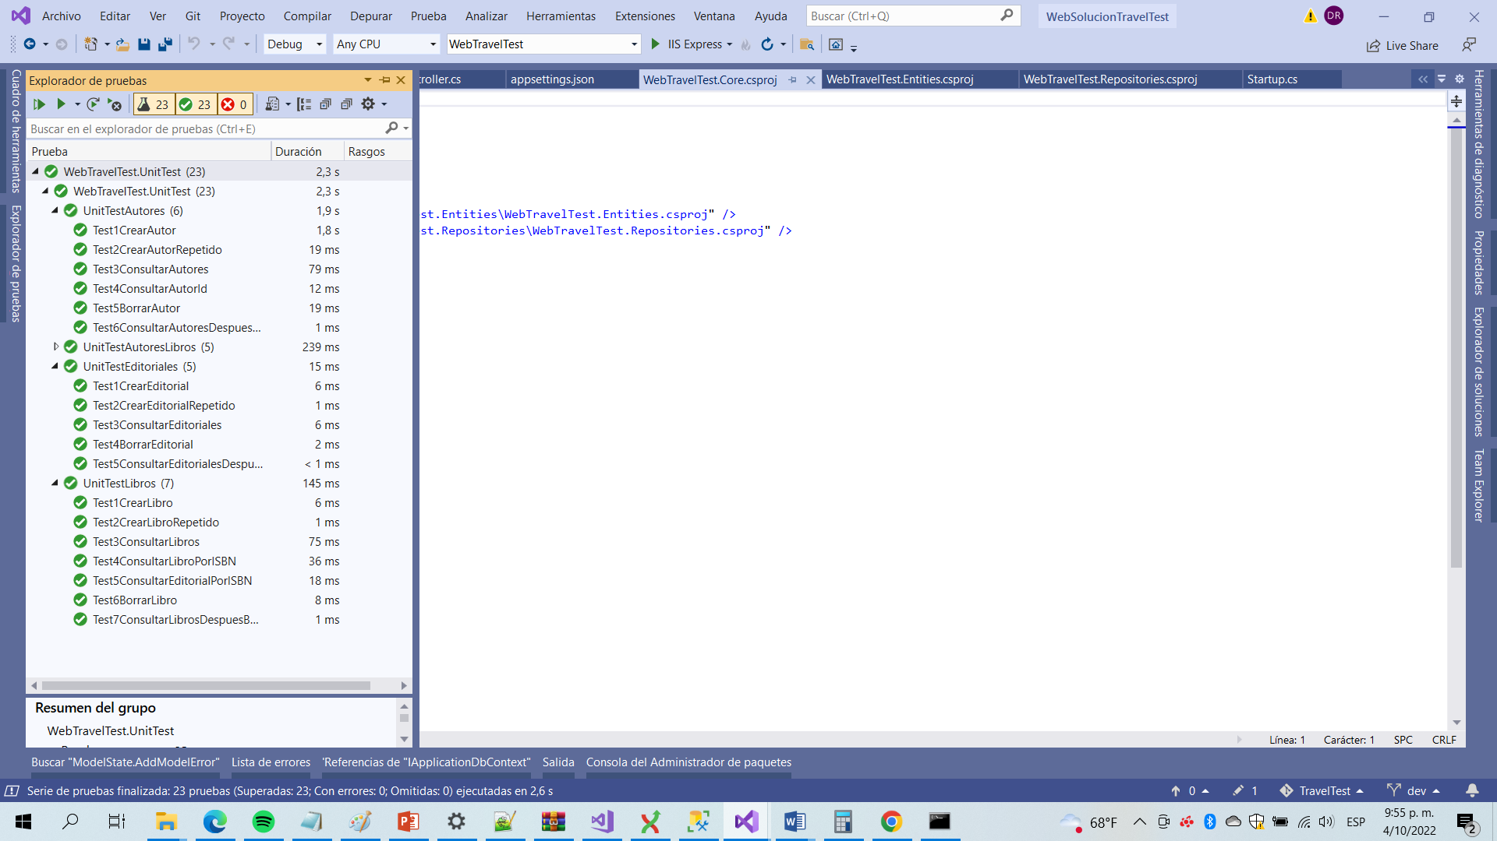

**SITIO WEB**

**PANTALLA INICIAL**

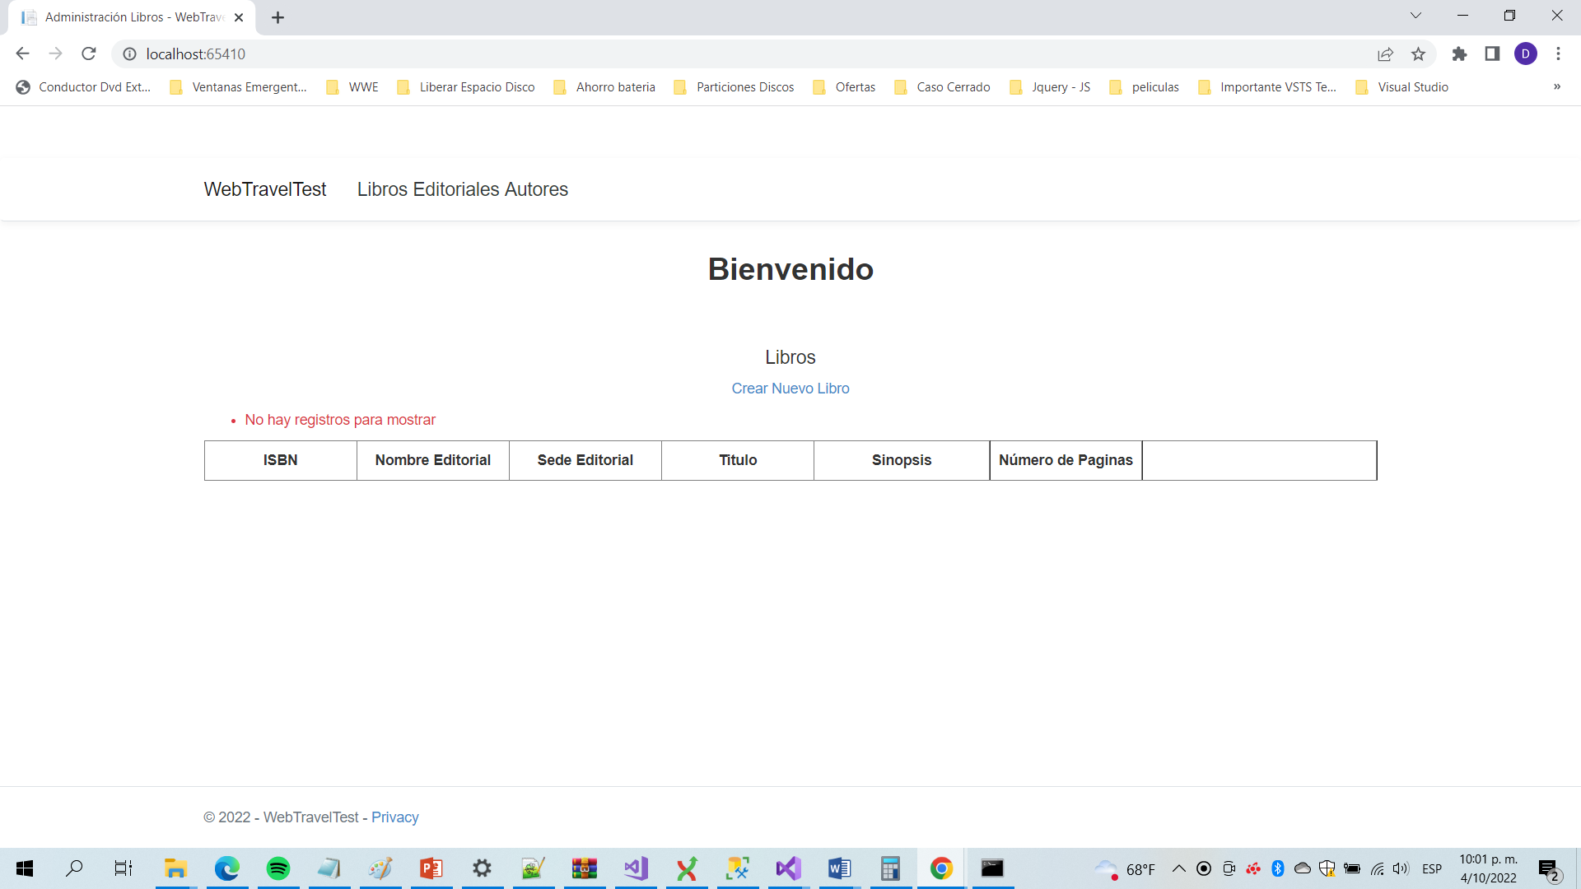

**Pantalla Autores**

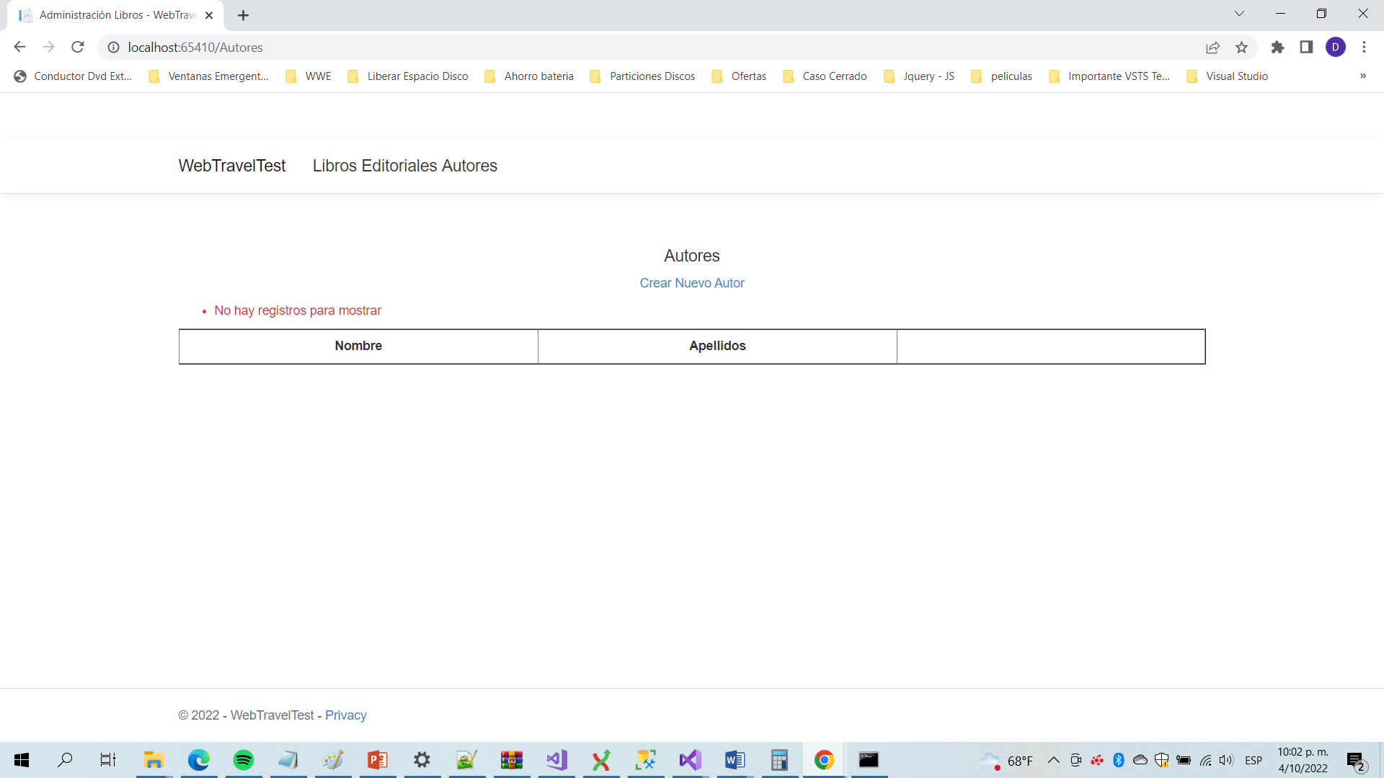

**Creación Nuevo Autor**

Si no se diligencia la información y se da clic en crear:

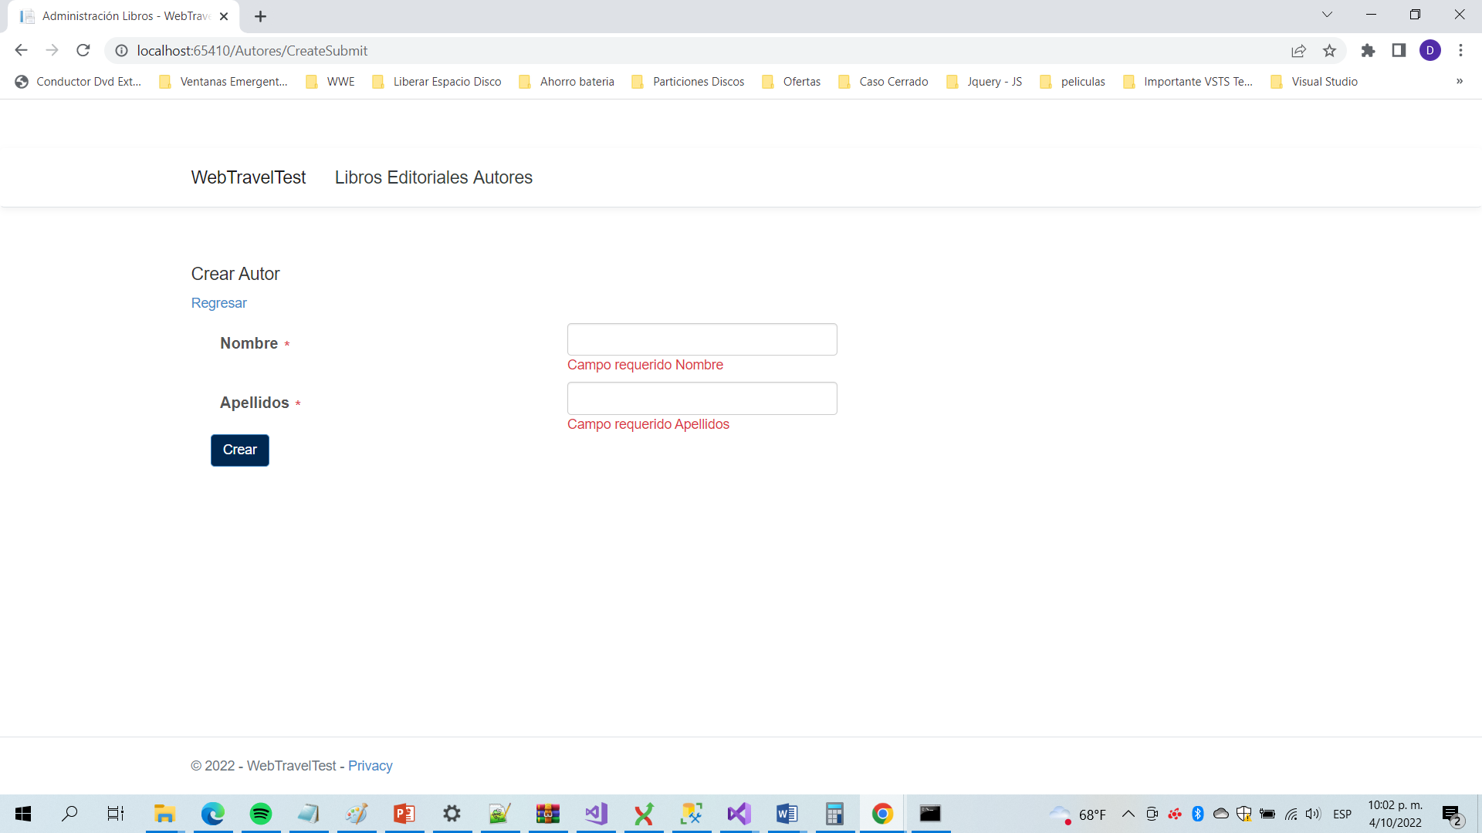

Se diligencia información y se da clic en crear:

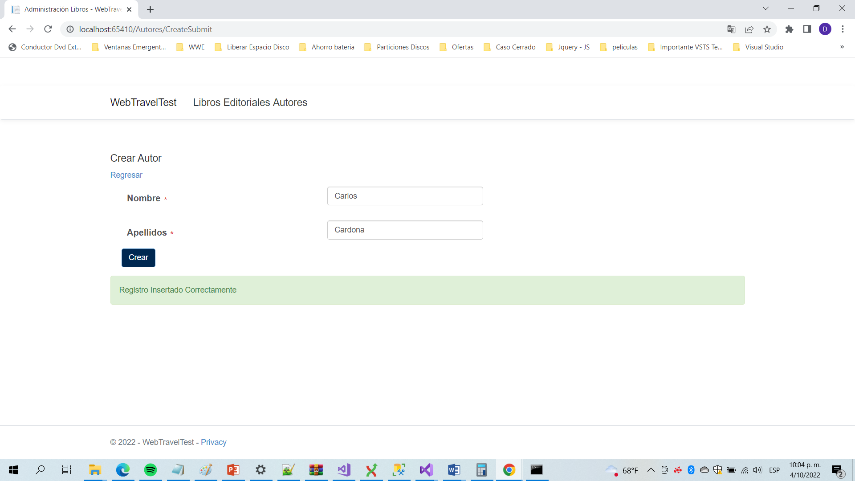

Si se intenta crear nuevamente con la misma información se visualiza lo siguiente:

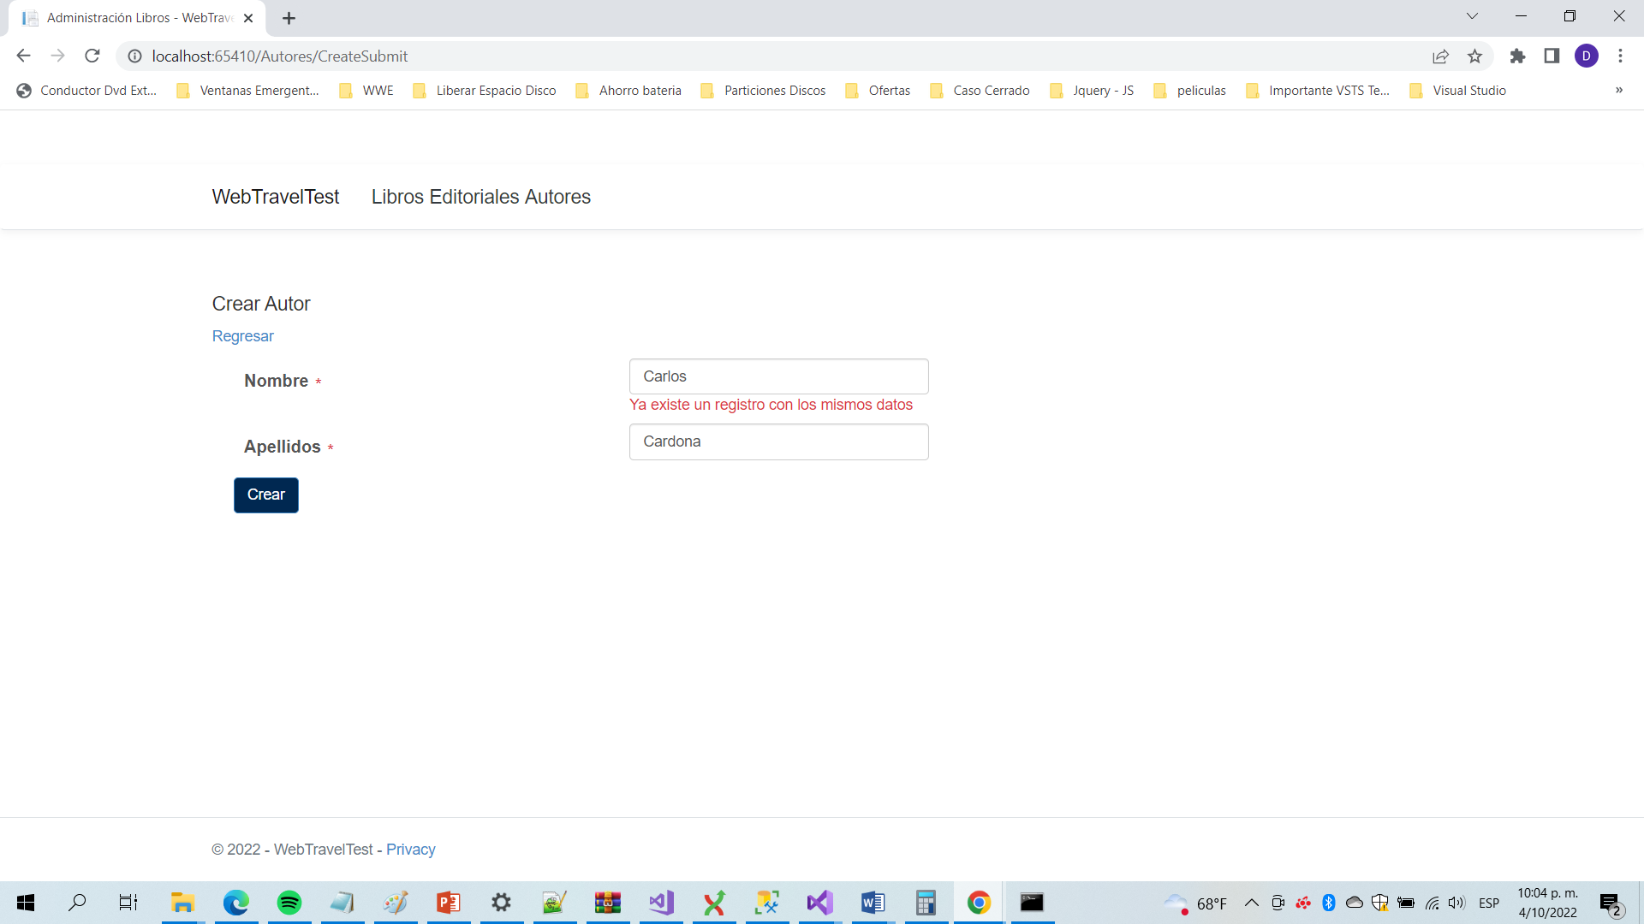

Se da clic en Regresar y vuelve a la pantalla inicia para Autores:

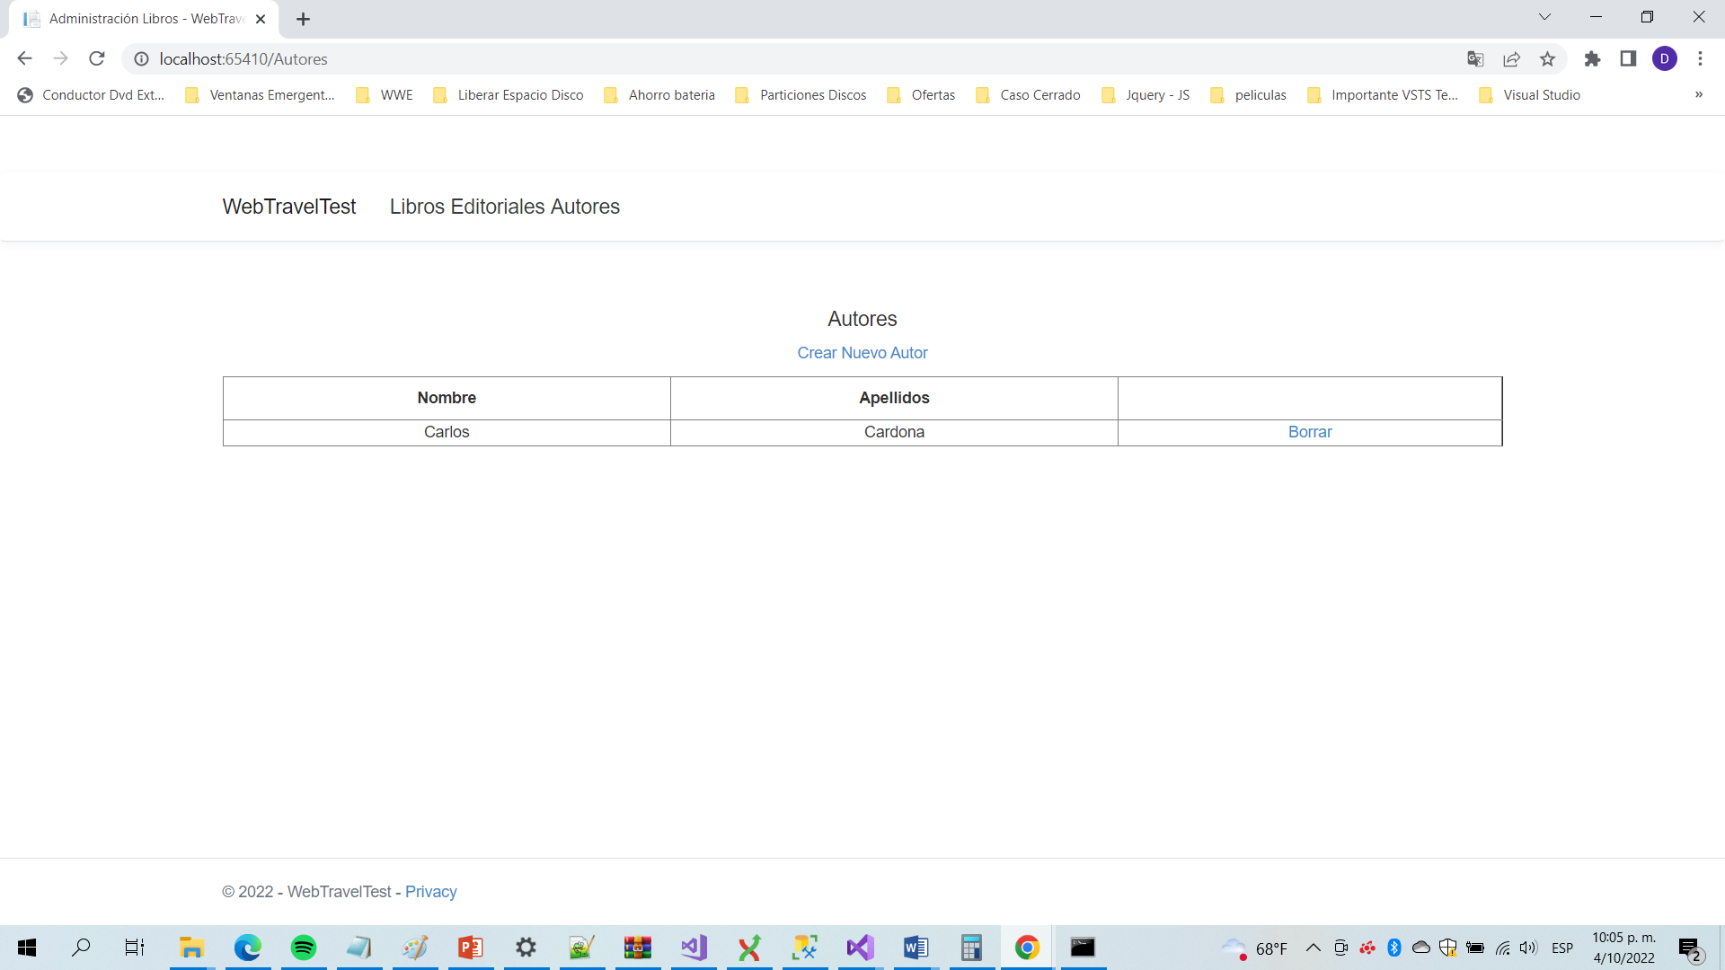

Si se da clic en borrar se visualiza la siguiente ventana emergente:

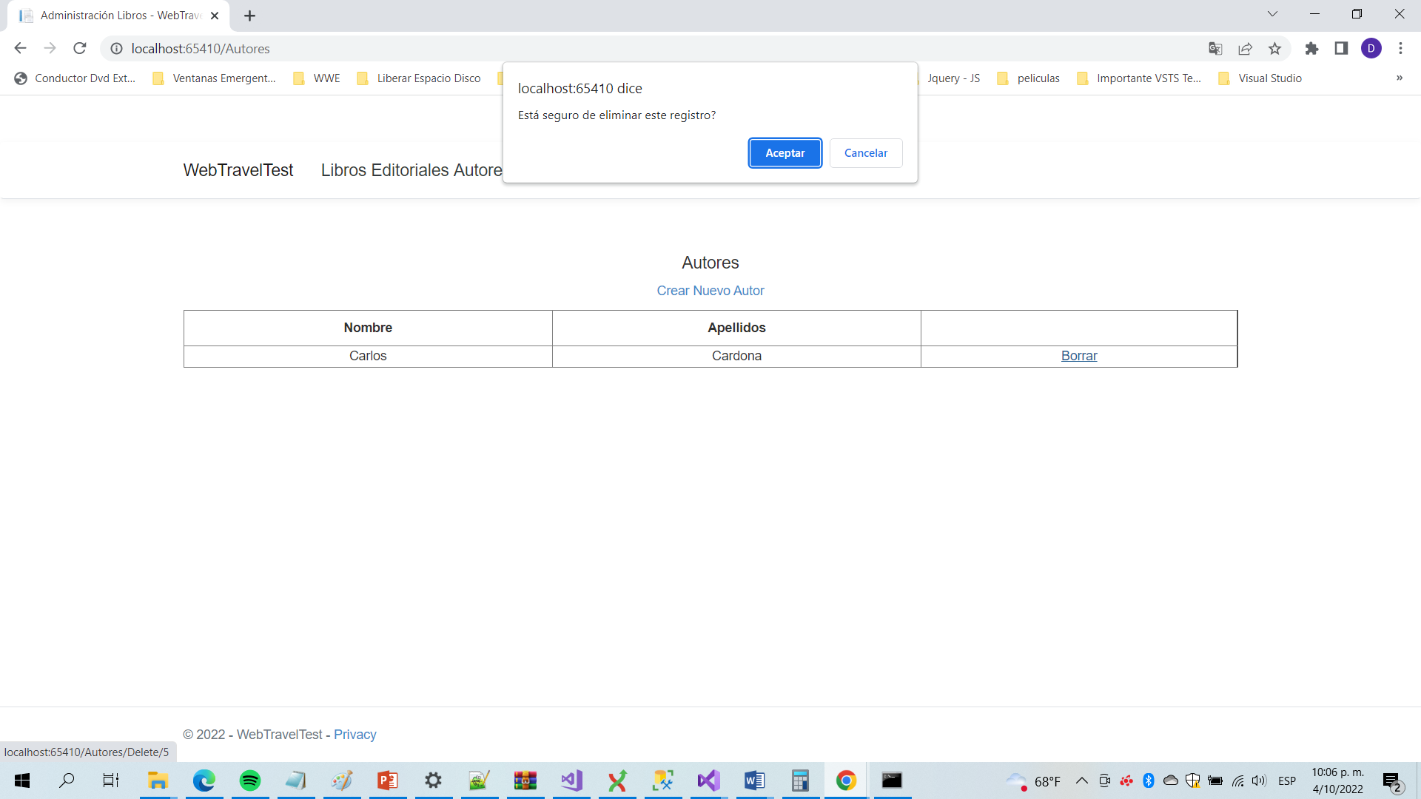

Al dar clic en aceptar el registro es borrado correctamente:

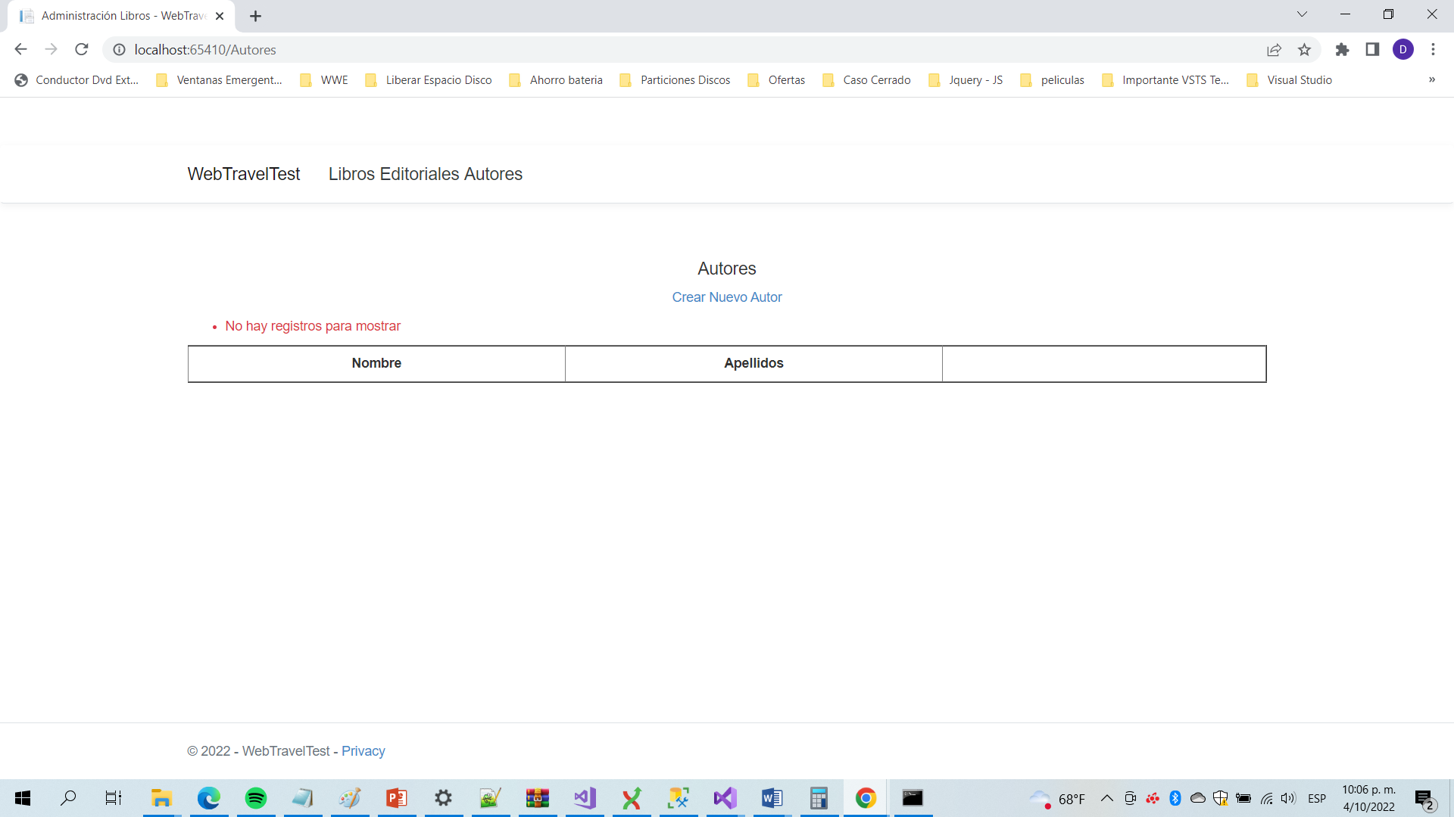

**Pantalla Editoriales**

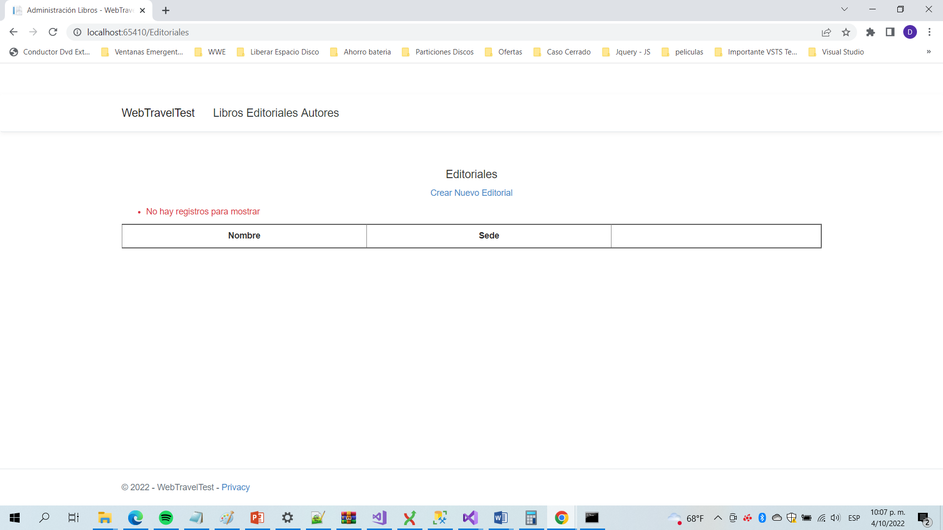

**Creación Nuevo Editorial:**

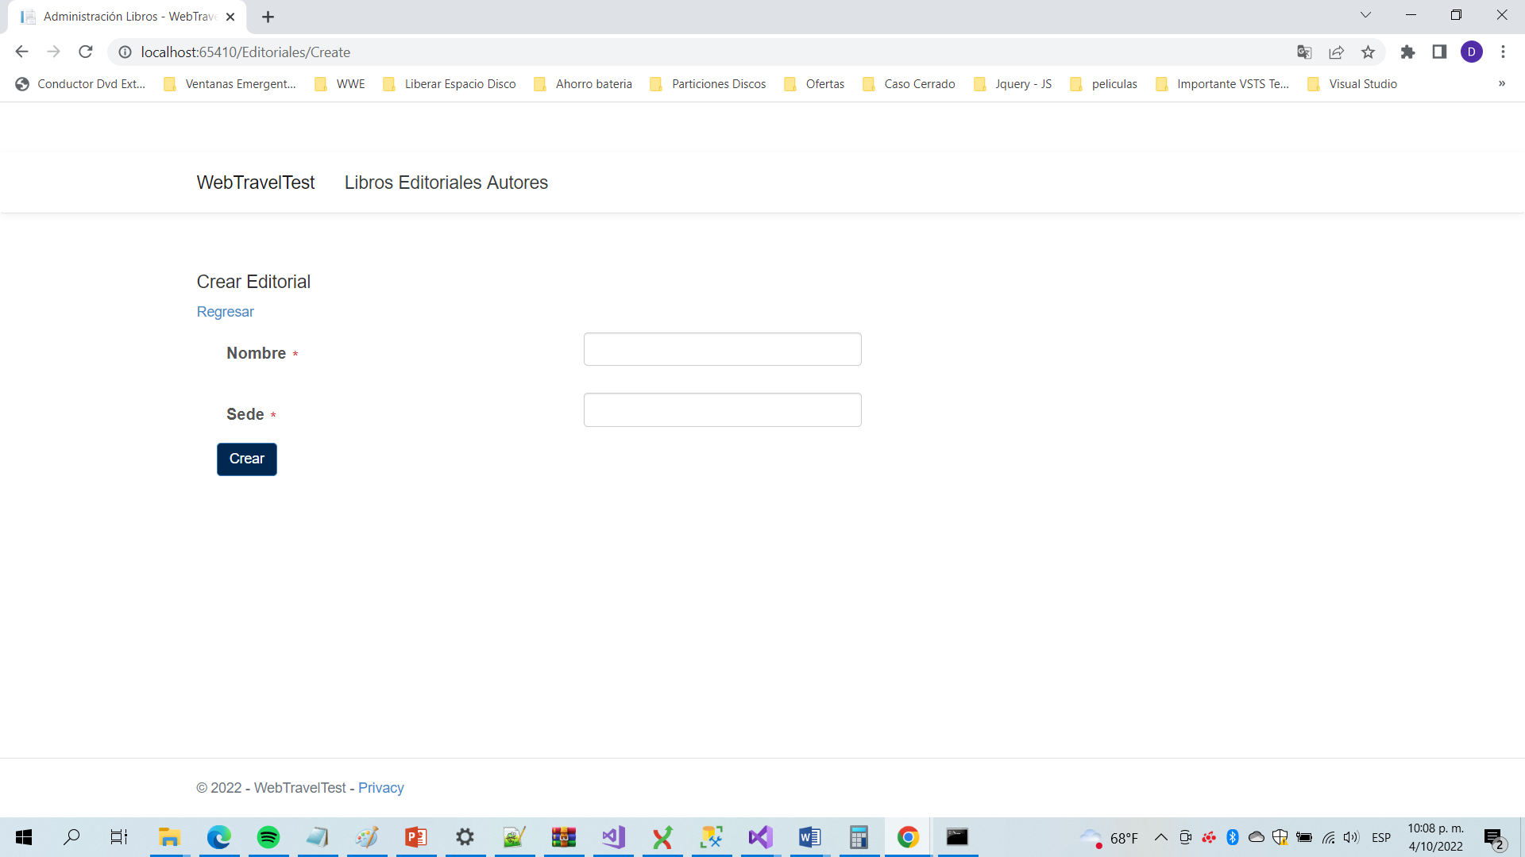

Si no se diligencia la información y se da clic en crear:

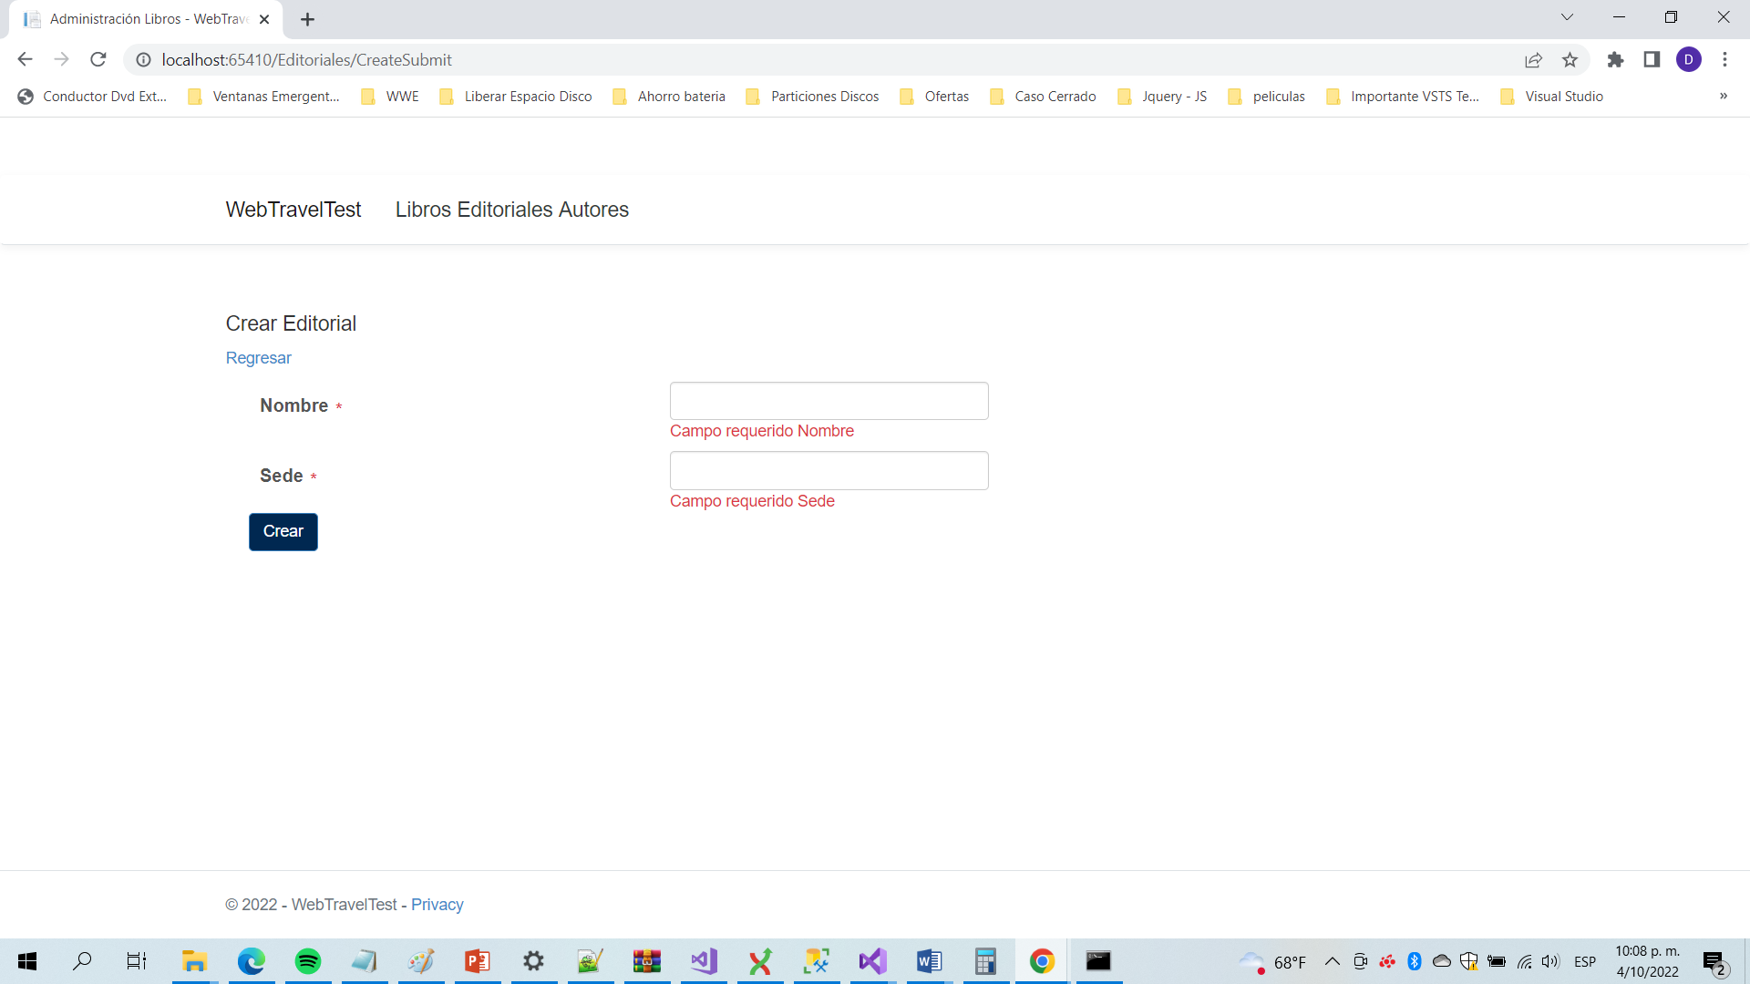

Se diligencia información y se da clic en crear:

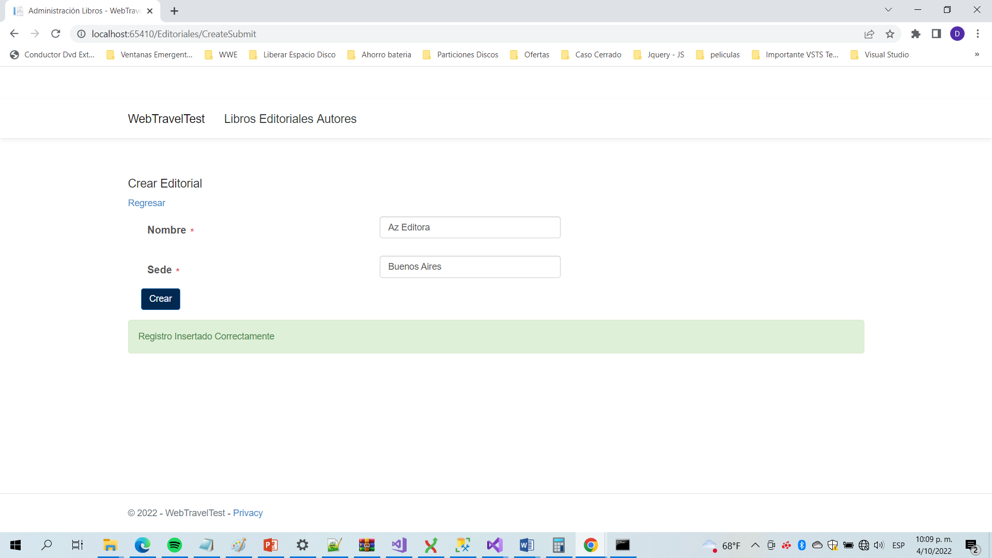

Si se intenta crear nuevamente con la misma información se visualiza lo siguiente:

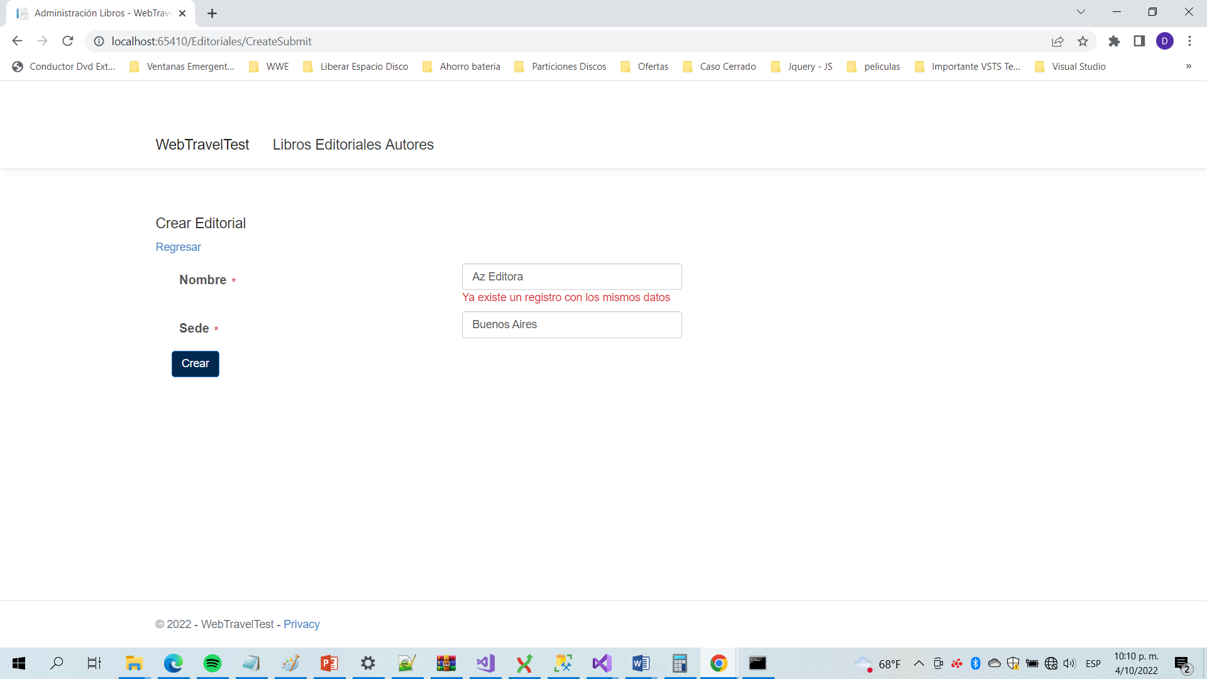

Se da clic en Regresar y vuelve a la pantalla inicia para Editoriales:

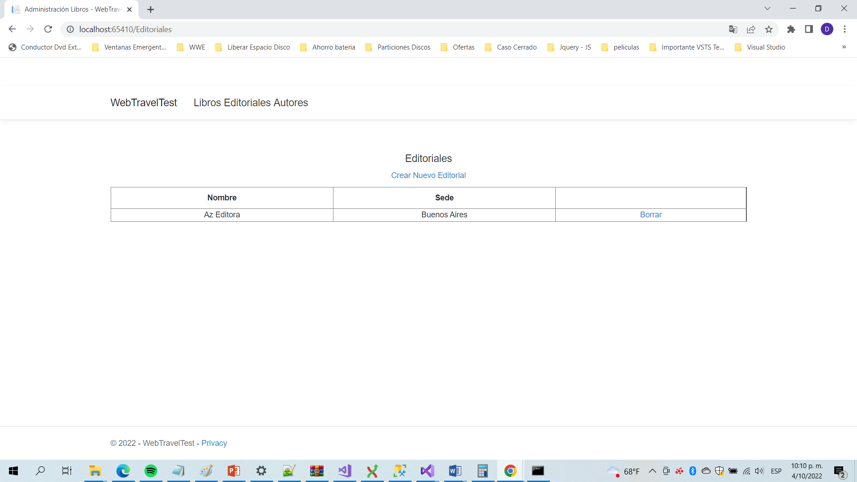

Si se da clic en borrar se visualiza la siguiente ventana emergente:

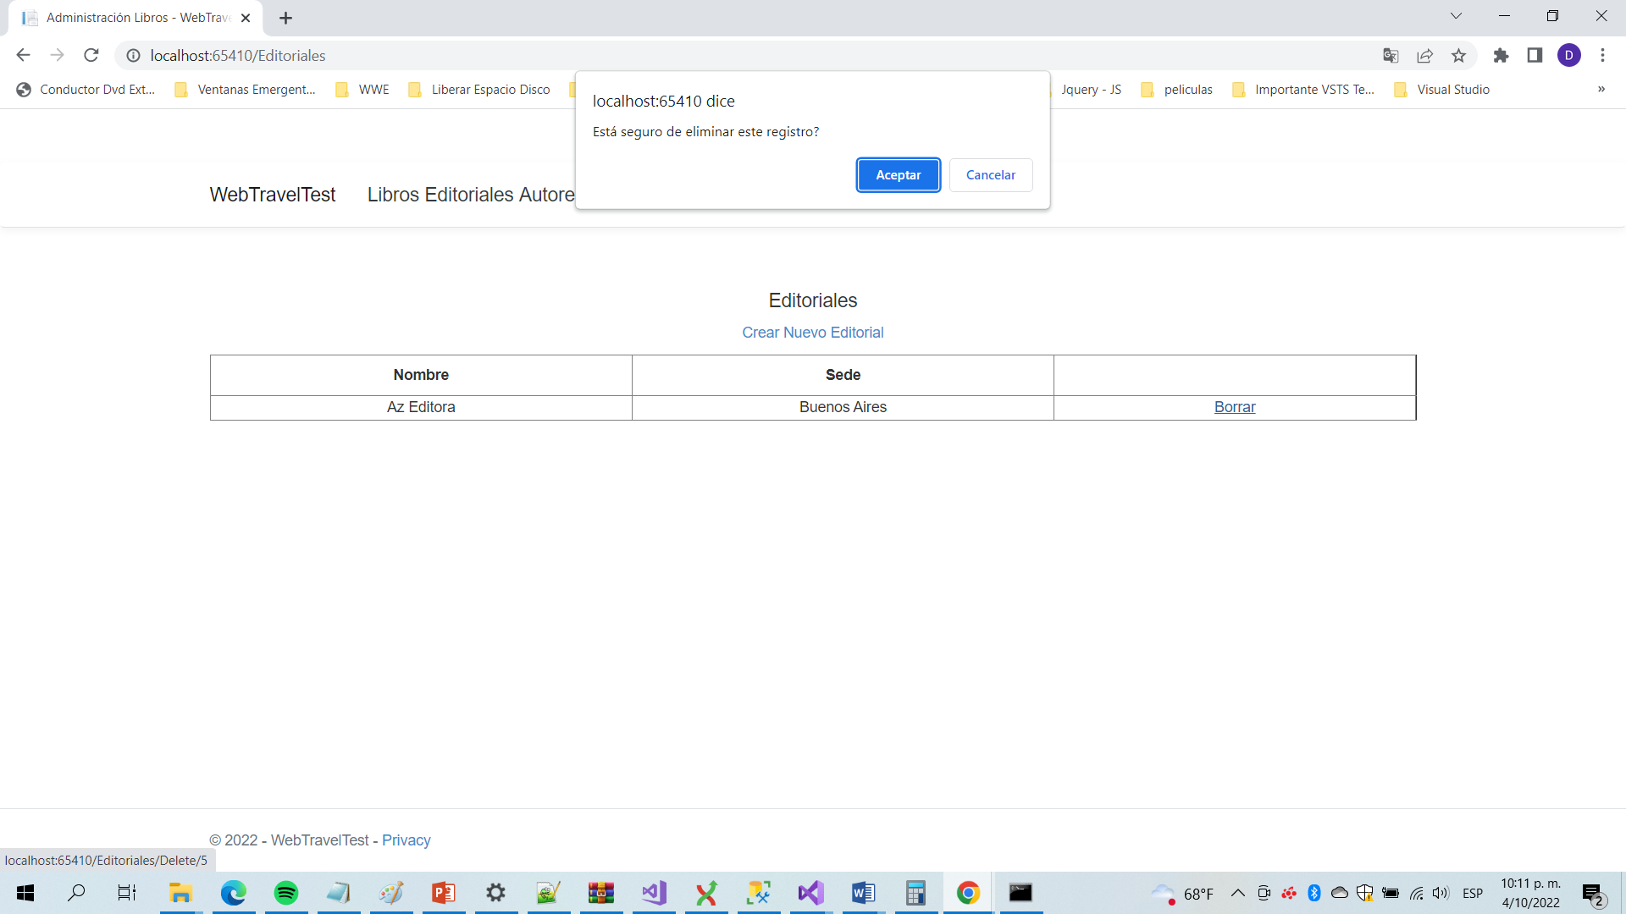

Al dar clic en aceptar el registro es borrado correctamente:

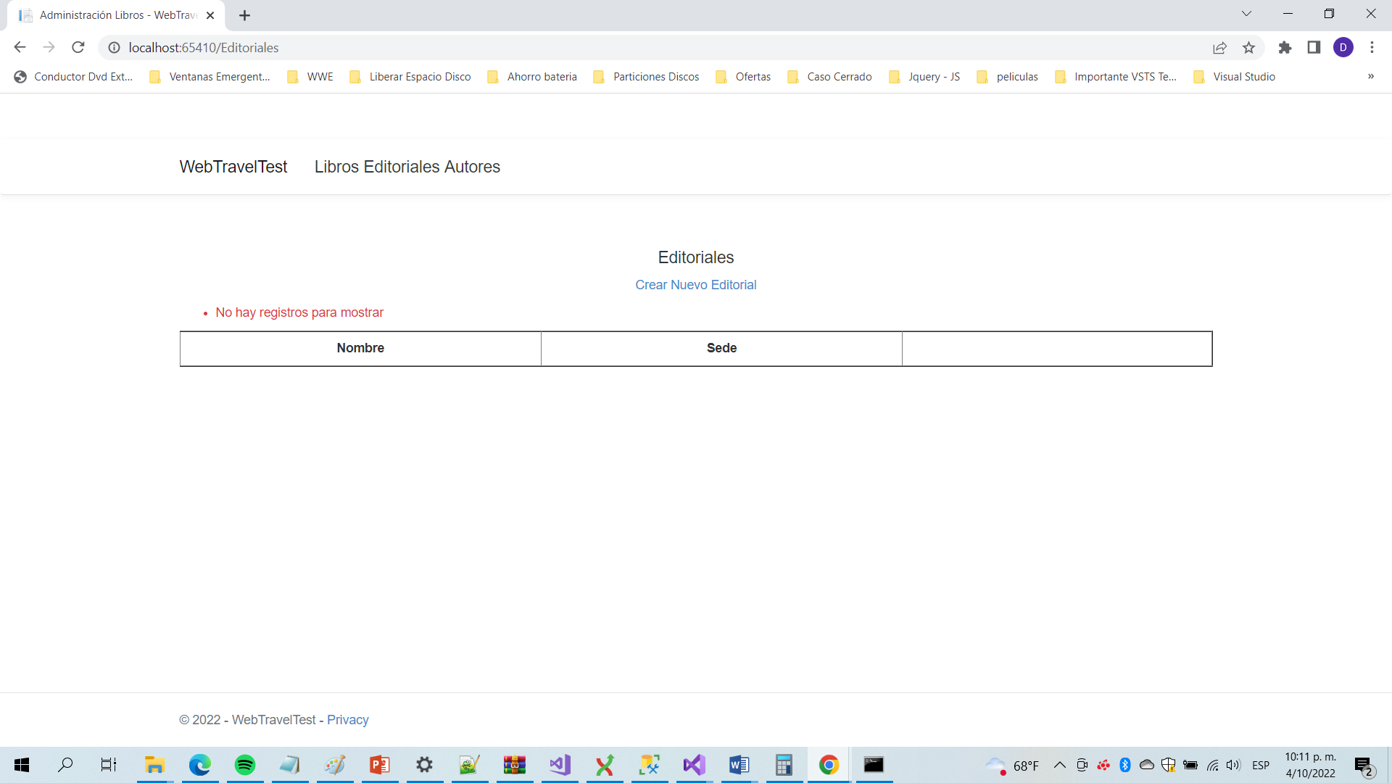

**Pantalla Libros**

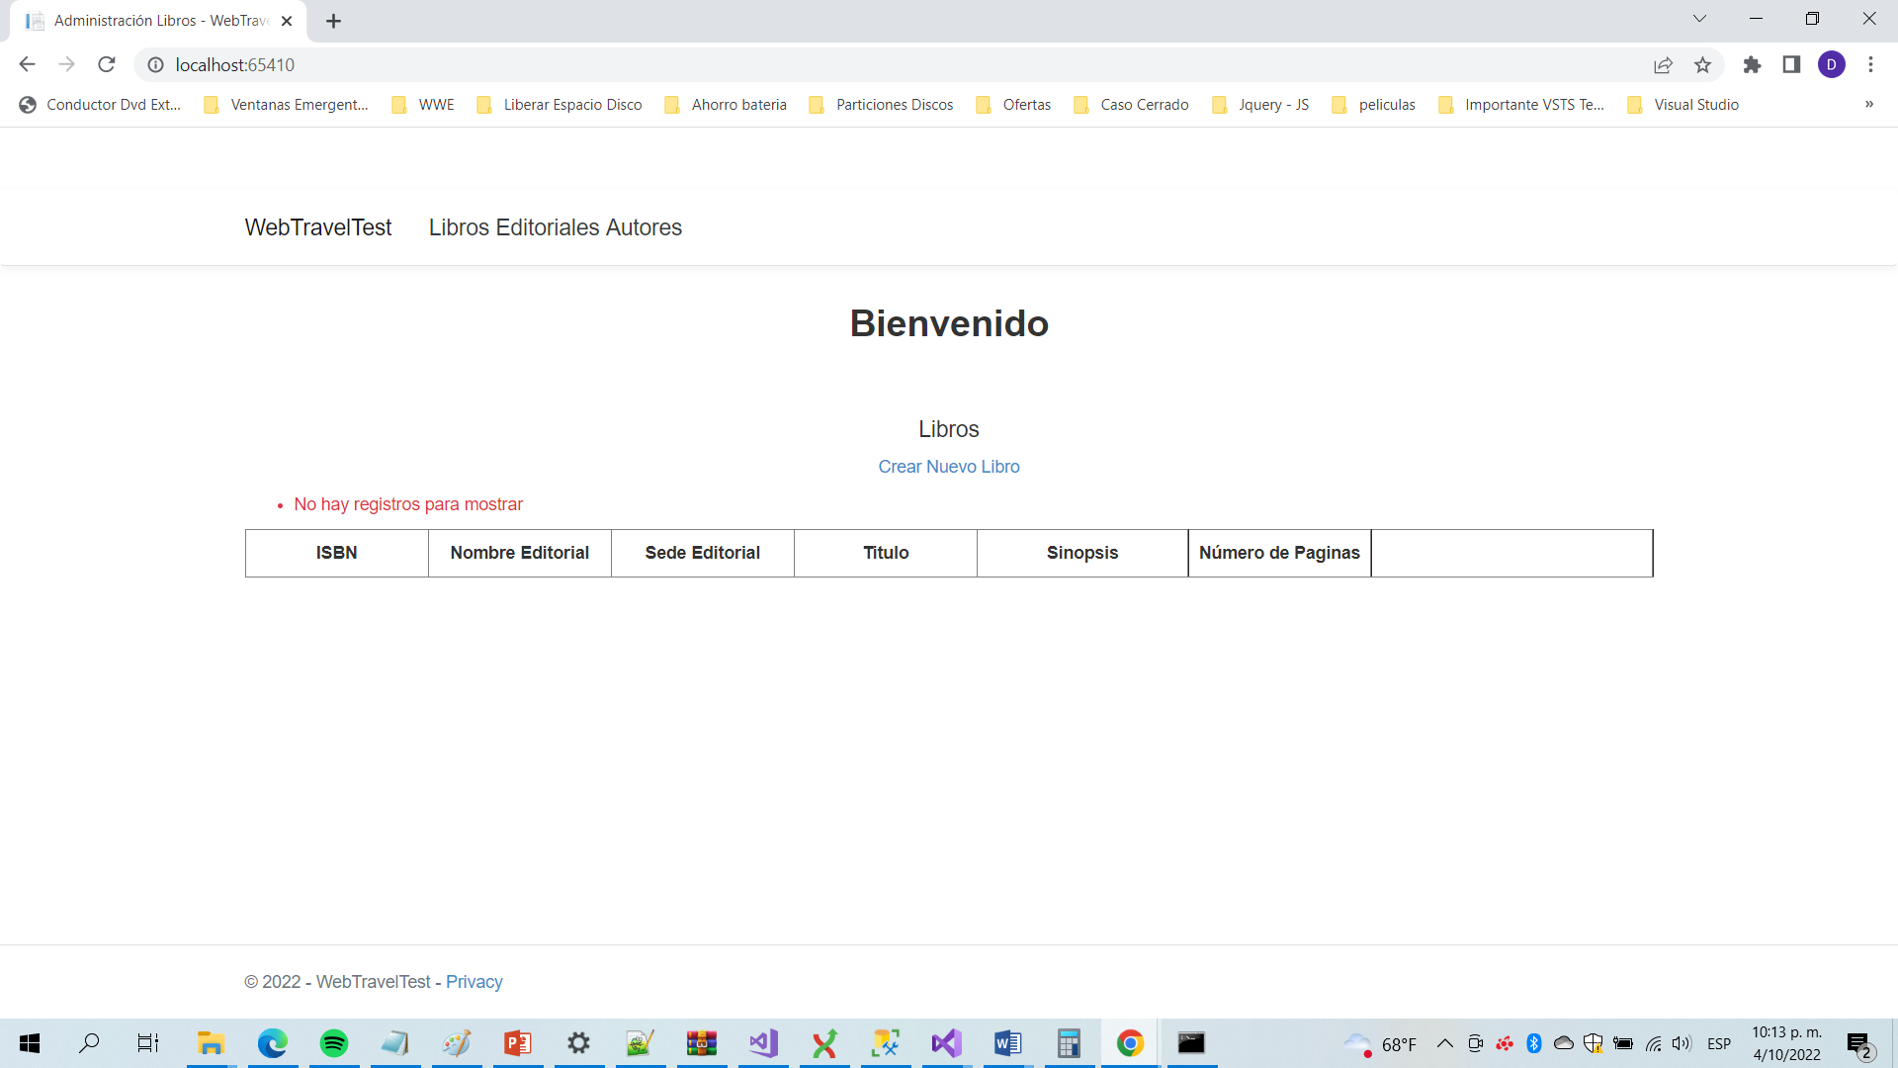

**Creación Nuevo Libro**

Si no se diligencia la información y se da clic en crear:

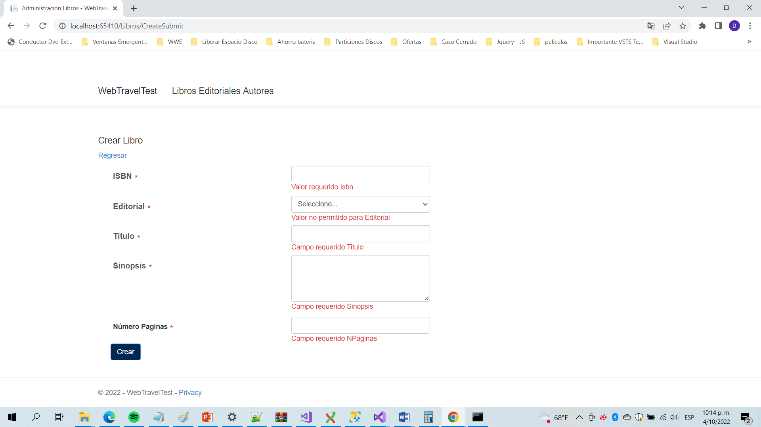

Se diligencia la información y se da clic en crear:

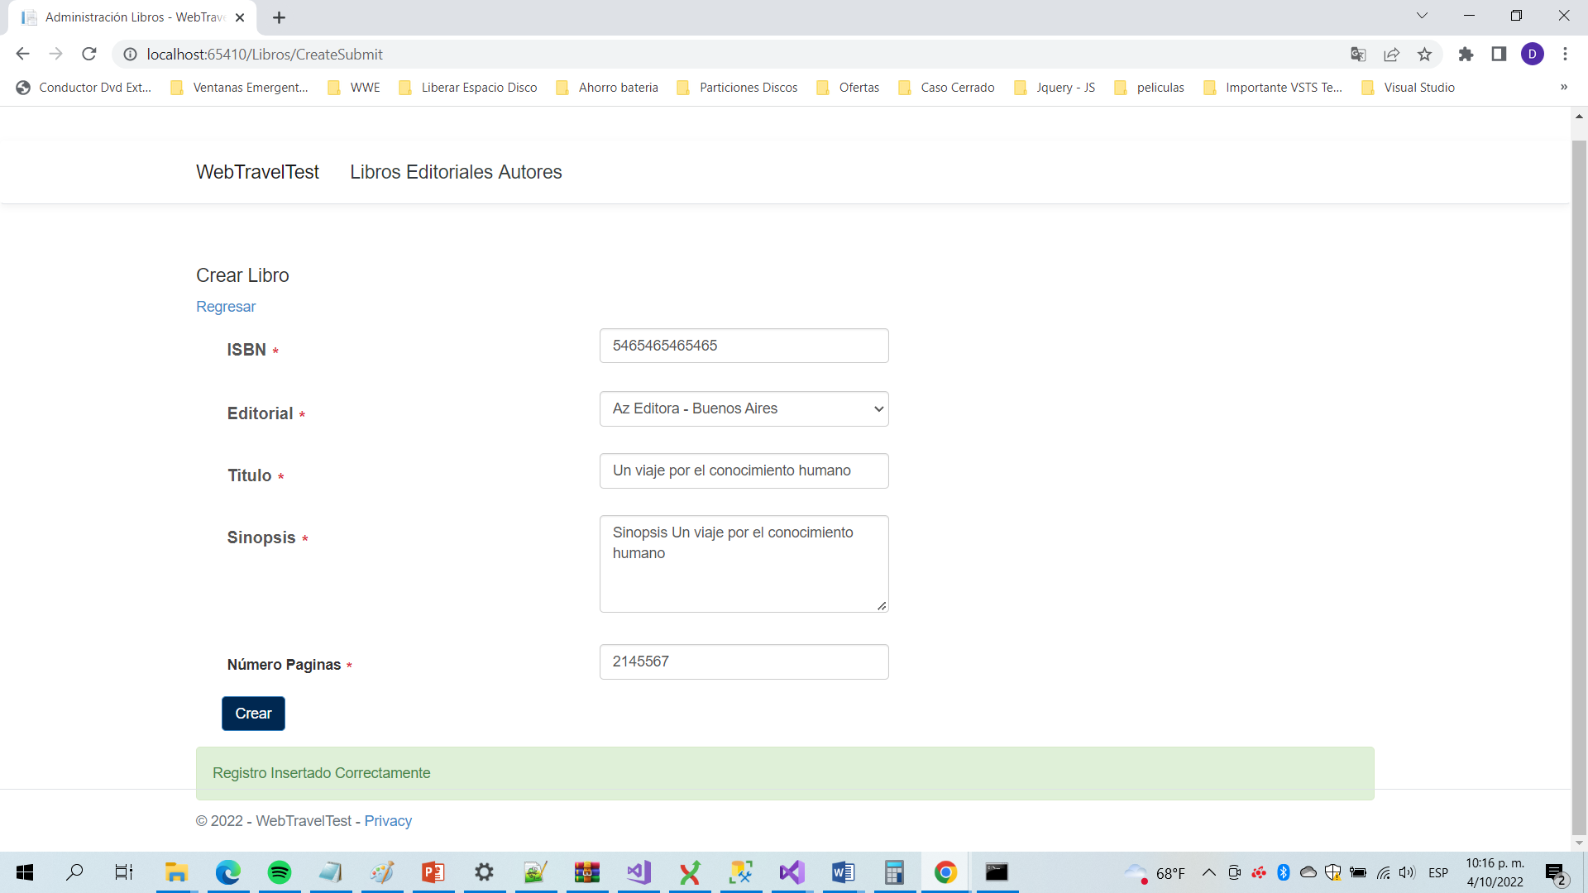

Si se intenta volver a crear el registro con la misma información se visualiza lo siguiente:

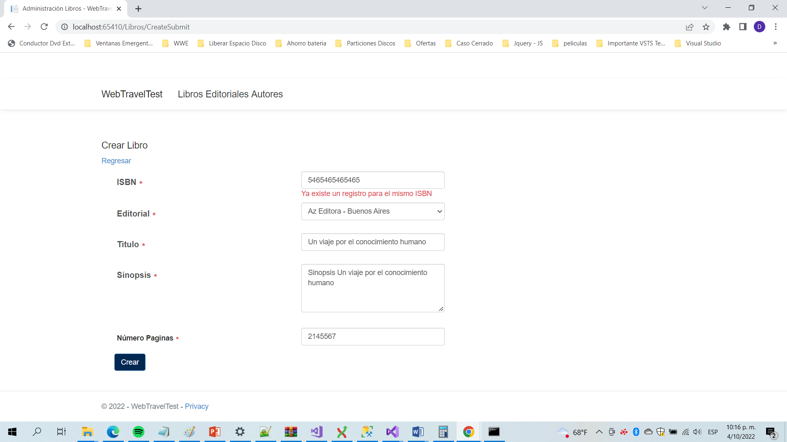

Si se da clic en Regresar vuelve a la pantalla principal de Libros:

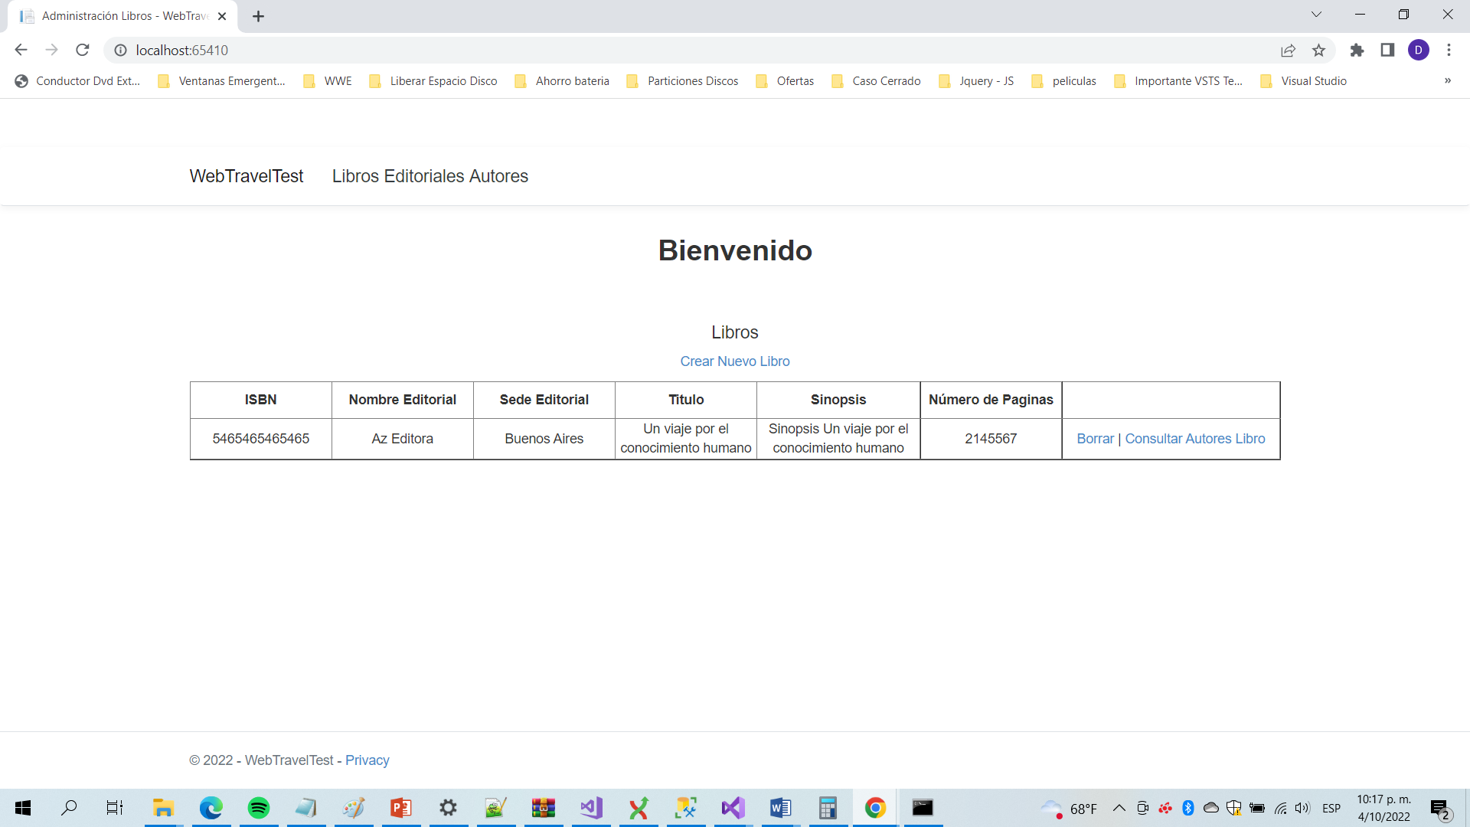

Si se da clic en borrar se visualiza la siguiente ventana emergente:

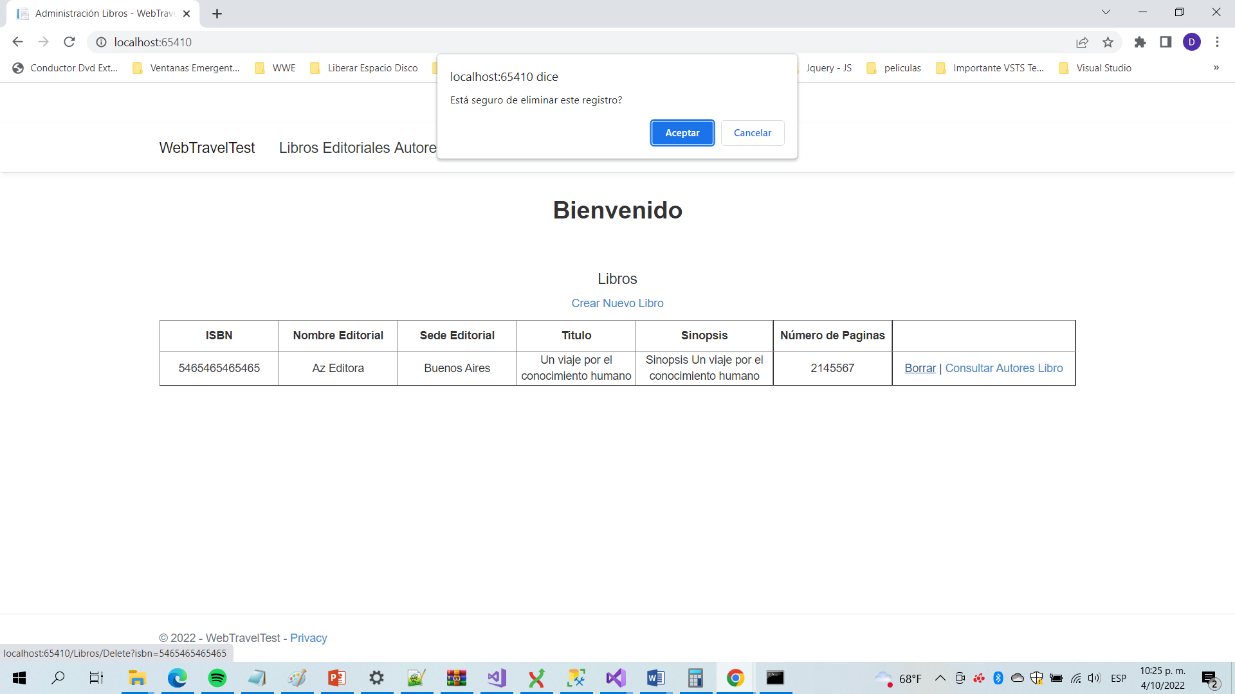

Al dar clic en aceptar el registro es borrado correctamente:

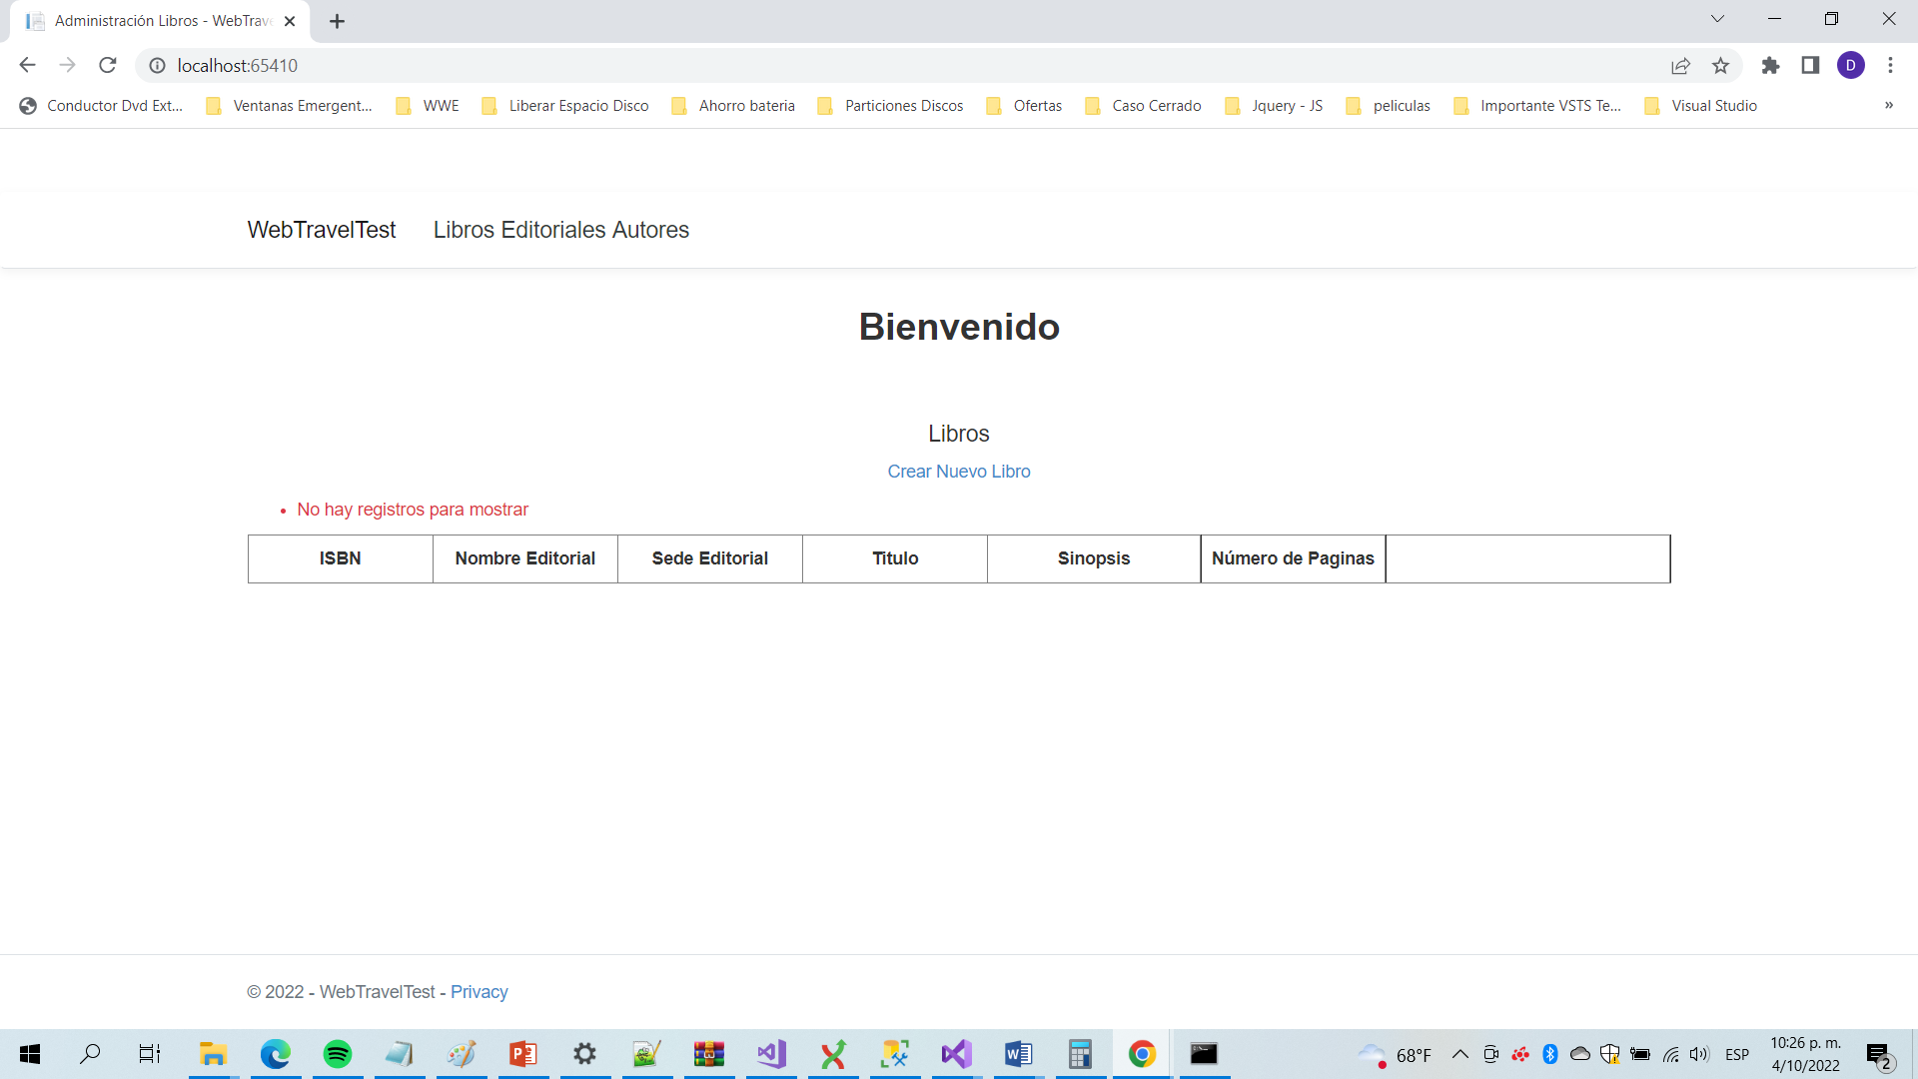

**Pantalla Consultar Autores Libro**

Se da clic en opción de menú Consultar Autores Libro para el registro correspondiente y se dirige a pantalla:

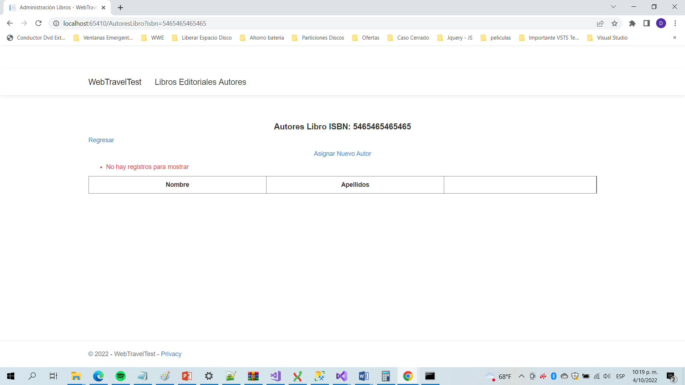

**Pantalla Asignar Nuevo Autor**

Si no se diligencia información y se da clic en crear:  
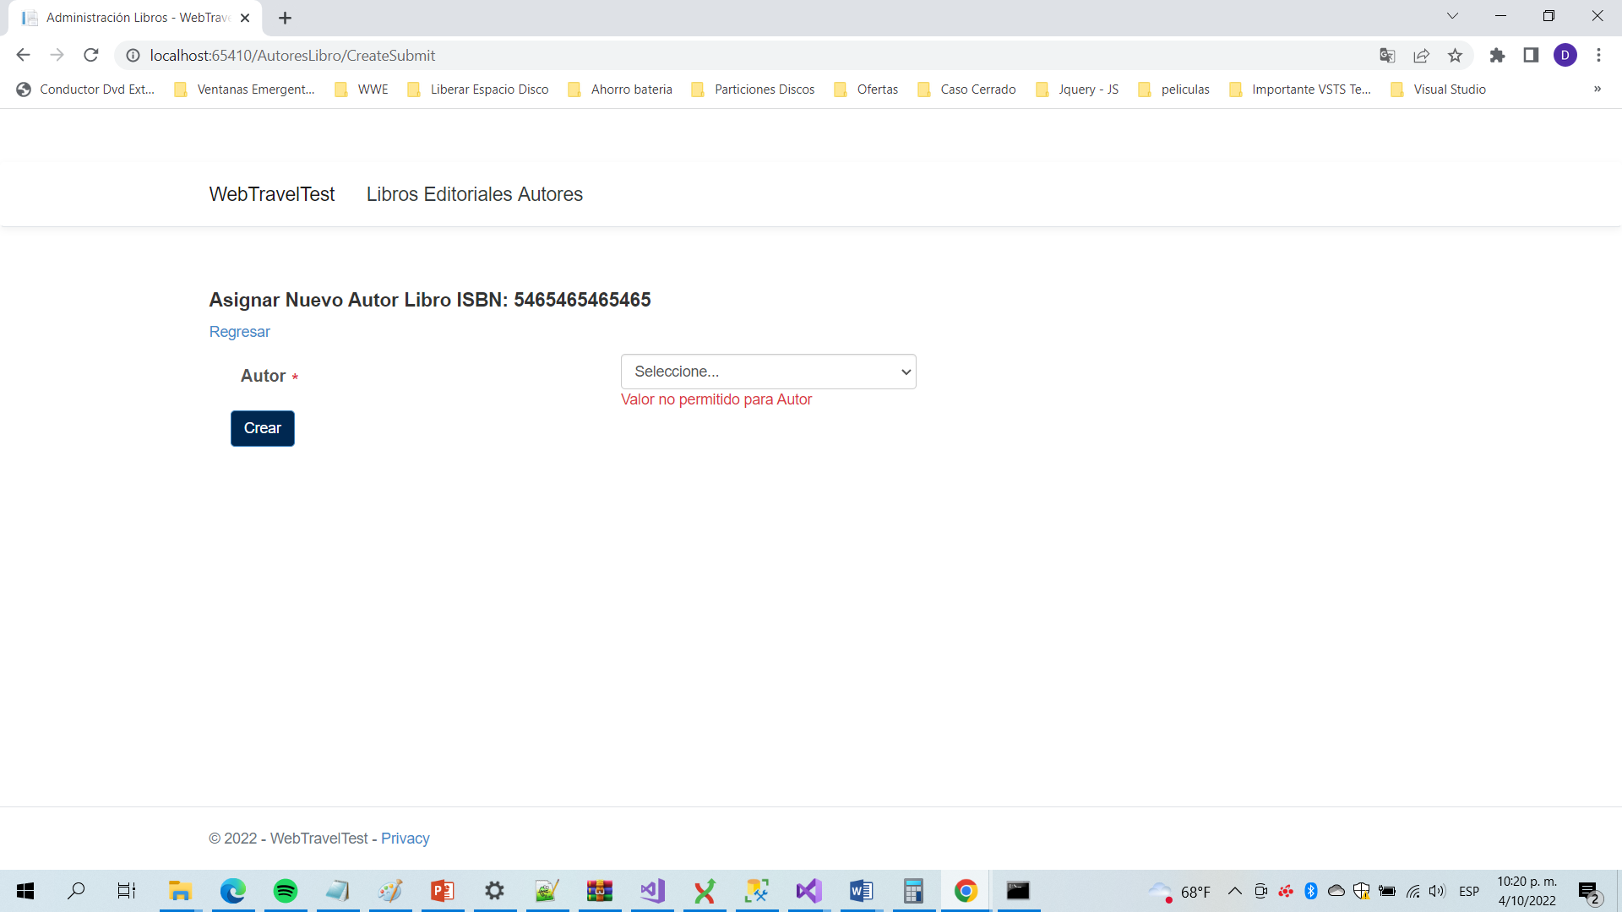

Se diligencia la información y se da clic en crear:

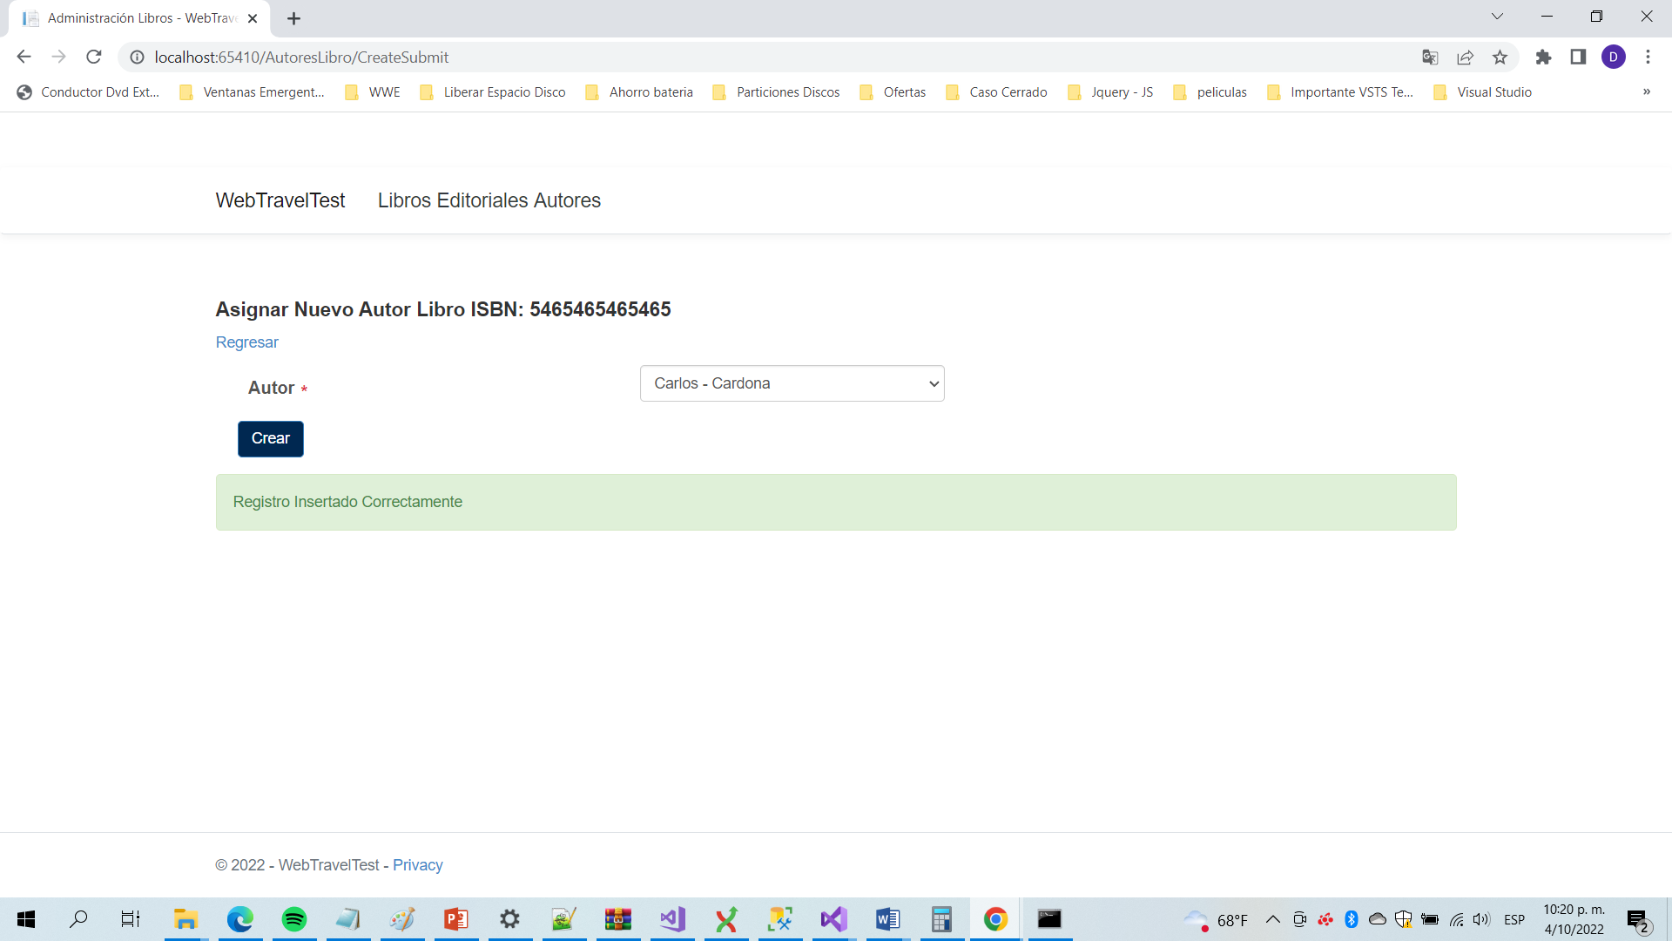

Si se intenta crear registro con la misma información se visualiza lo siguiente:

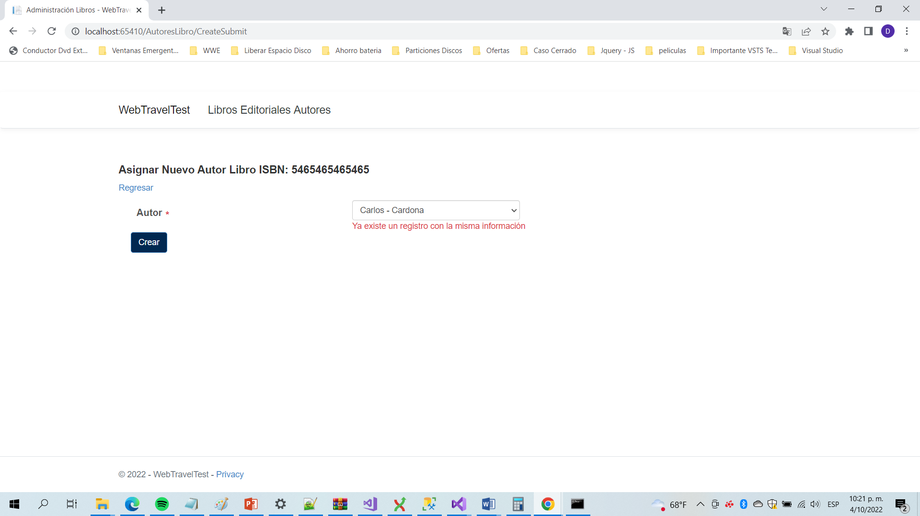

Al dar clic en Regresar vuelva a pantalla inicial asignación autores libro ISBN 5465465465465:

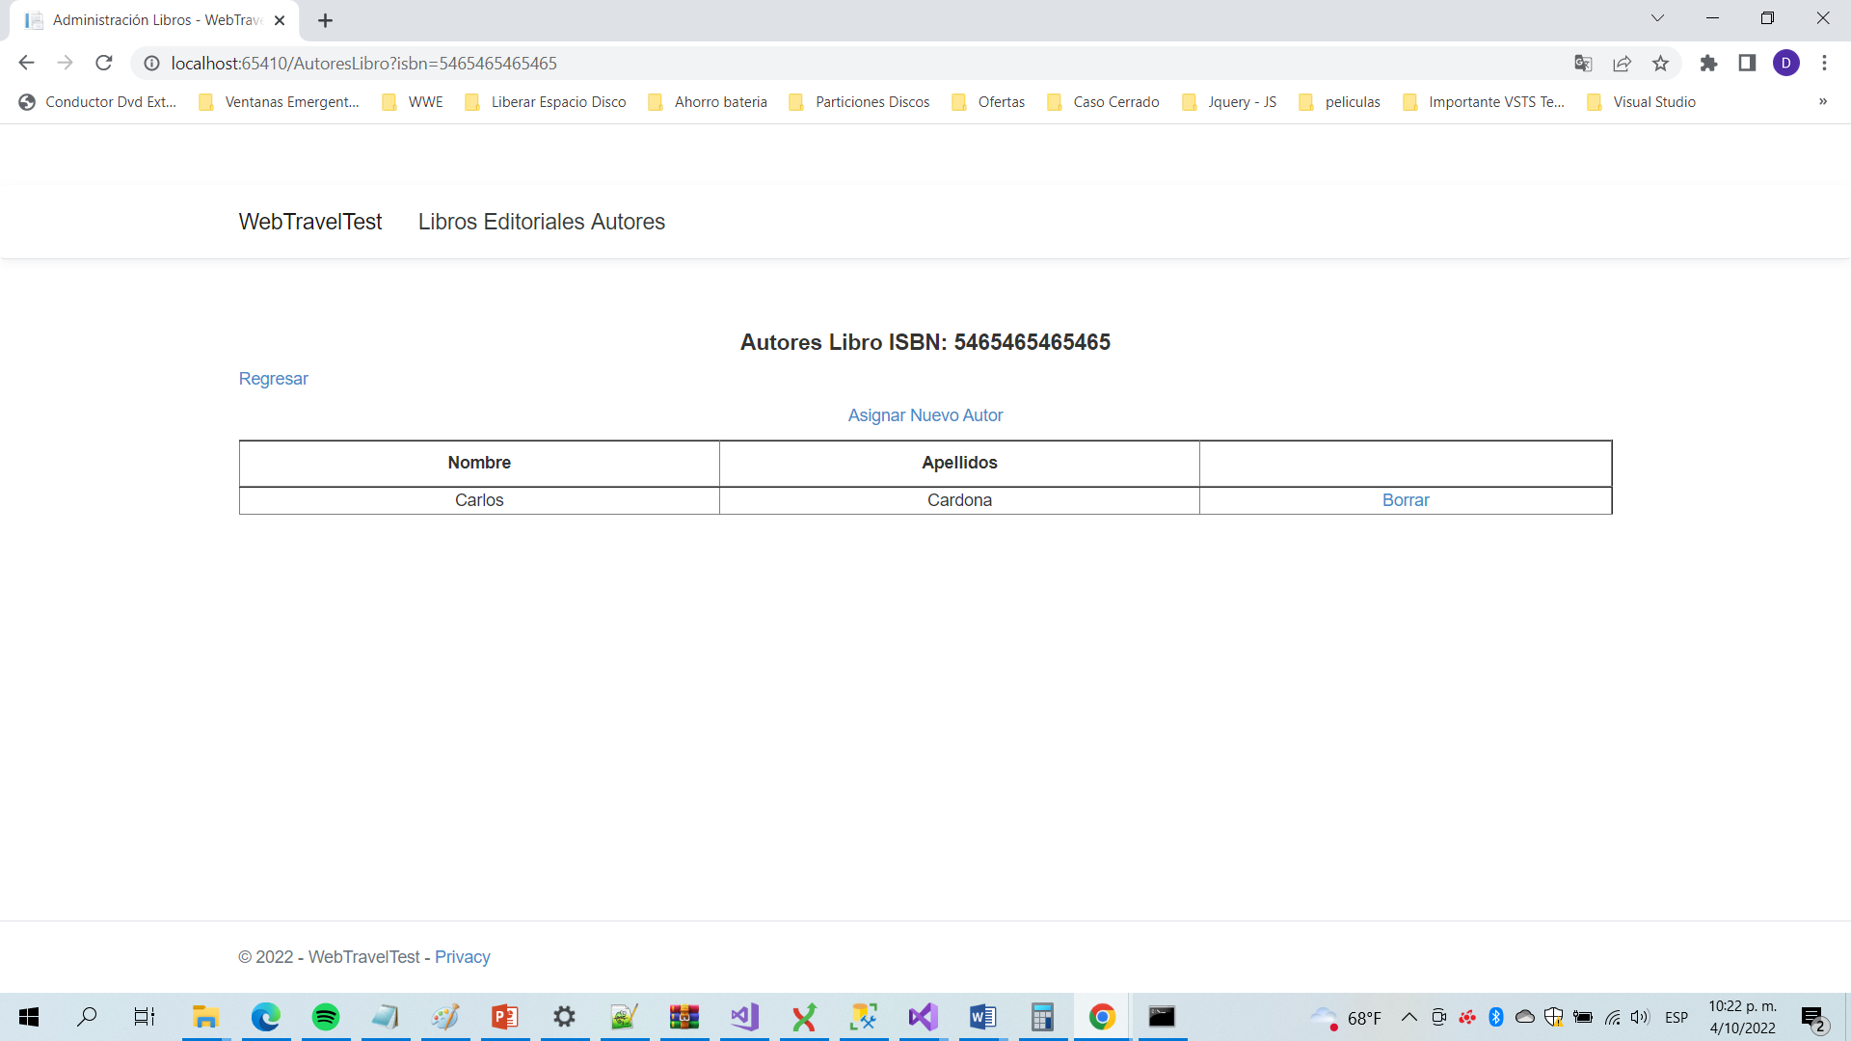

Si se da clic en borrar se visualiza la siguiente ventana emergente:

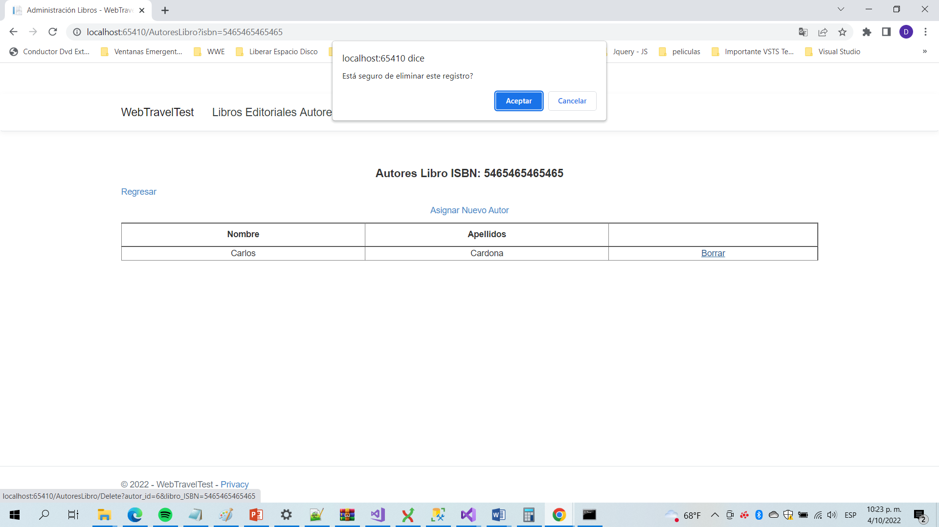

Al dar clic en aceptar el registro es borrado correctamente:  
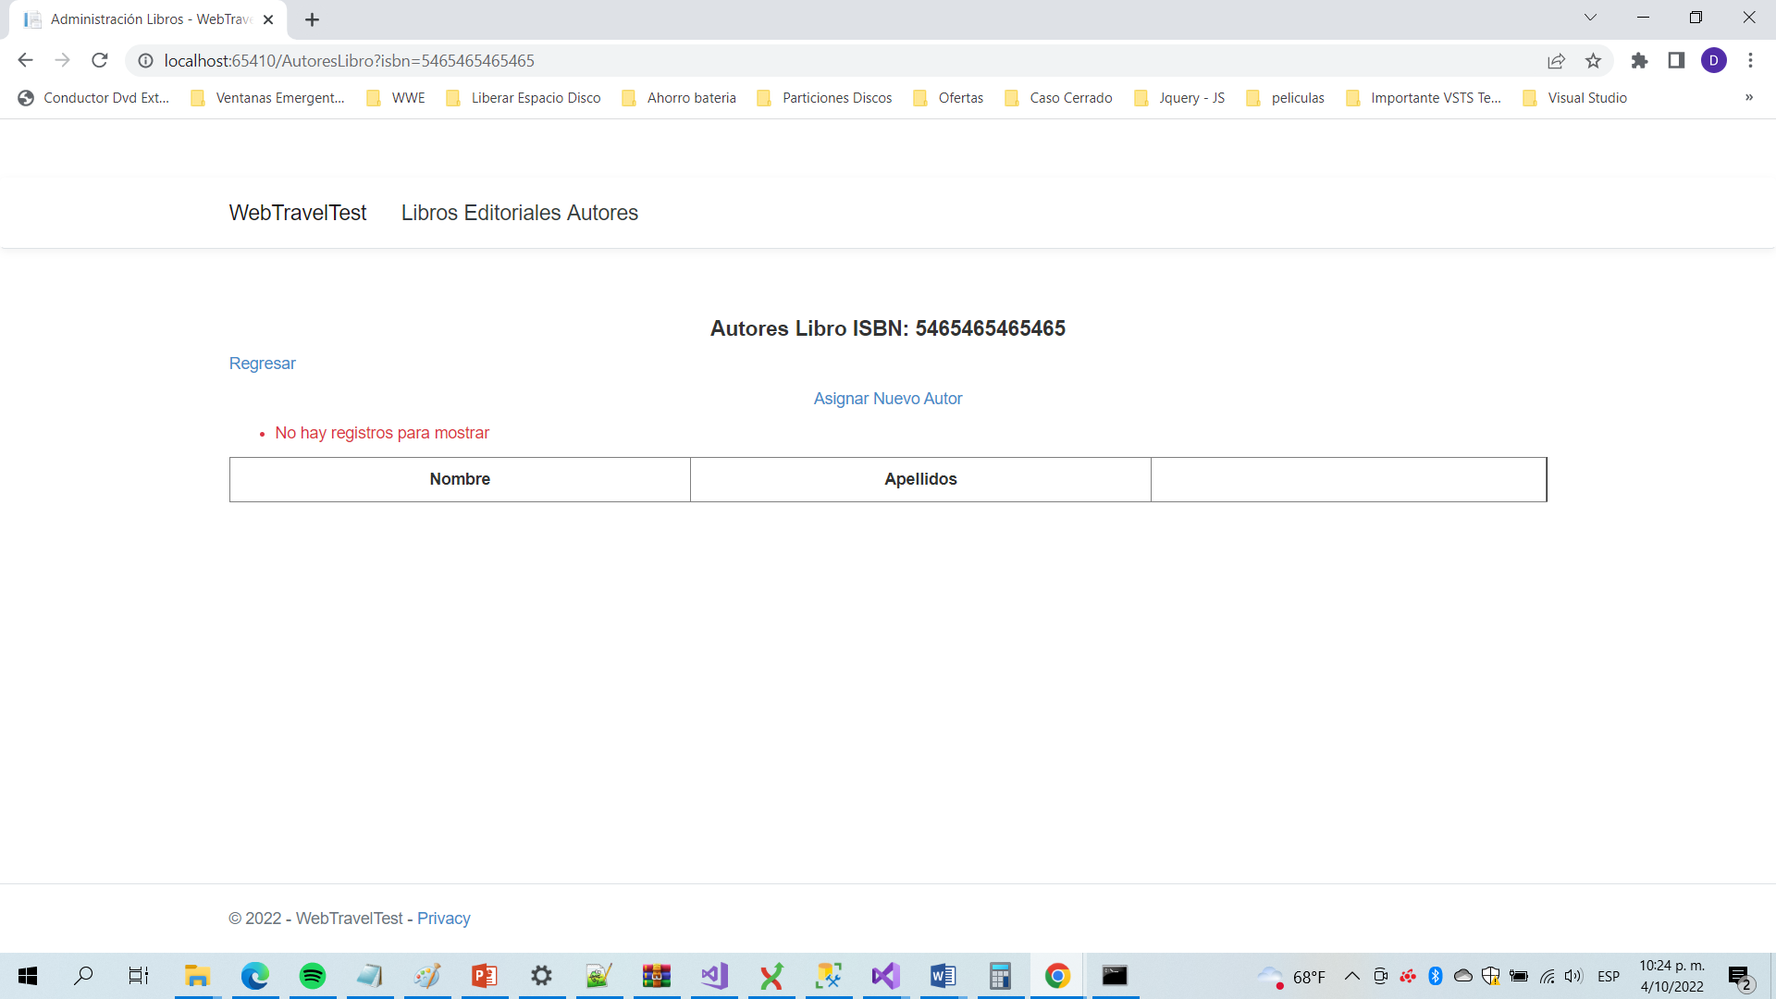

Al dar clic en Regresar en esta pantalla vuelve a pantalla Inicial de Libros:  
